МИНФИН РОССИИ
ФЕДЕРАЛЬНАЯ НАЛОГОВАЯ СЛУЖБА
(ФНС России)
ПРИКАЗ
« |  | » |  | 2015 г. |  | №
Москва
Об утверждении формы налоговой декларации по налогу,
уплачиваемому в связи с применением упрощенной системы налогообложения,
порядка её заполнения, а также формата представления налоговой декларации по налогу, уплачиваемому в связи с применением упрощенной системы налогообложения,
в электронной форме

На основании статьи 80 Налогового кодекса Российской Федерации (Собрание законодательства Российской Федерации, 1998, № 31, ст. 3824; 2015, № 24, ст. 3377) в целях реализации положений главы 26.2 «Упрощенная система налогообложения» части второй Налогового кодекса Российской Федерации (Собрание законодательства Российской Федерации, 2000, № 32, ст. 3340; 2002, № 30, ст. 3021; 2014, № 48, ст. 6663) приказываю:

1. Утвердить:

форму налоговой декларации по налогу, уплачиваемому в связи с применением упрощенной системы налогообложения, согласно приложению № 1 к настоящему приказу;

формат представления налоговой декларации по налогу, уплачиваемому в связи с применением упрощенной системы налогообложения, в электронной форме согласно приложению № 2 к настоящему приказу;

порядок заполнения налоговой декларации по налогу, уплачиваемому в связи с применением упрощенной системы налогообложения, согласно приложению № 3 к настоящему приказу.

2. Установить, что по форме и формату, утвержденным настоящим приказом, налоговая декларация по налогу, уплачиваемому в связи с применением упрощенной системы налогообложения, представляется начиная с налогового периода 2015 года.
3. Признать утратившими силу приказ Федеральной налоговой службы от 04.07.2014 № ММВ-7-3/352@ «Об утверждении формы налоговой декларации по налогу, уплачиваемому в связи с применением упрощенной системы налогообложения, порядка ее заполнения, а также формата представления налоговой декларации по налогу, уплачиваемому в связи с применением упрощенной системы налогообложения, в электронной форме» (зарегистрирован Министерством юстиции Российской Федерации 12.11.2014, регистрационный номер 34673; Российская газета, 2014, 17 декабря).

3. Руководителям (исполняющим обязанности руководителя) управлений Федеральной налоговой службы по субъектам Российской Федерации довести настоящий Приказ до нижестоящих налоговых органов и обеспечить его применение.
4. Контроль за исполнением настоящего приказа возложить на заместителя руководителя Федеральной налоговой службы, координирующего методологическое обеспечение работы налоговых органов по вопросам налогообложения при применении специальных налоговых режимов.

Руководитель Федеральной
налоговой службы М.В.Мишустин

СОГЛАСОВАНО

Статс-секретарь –
заместитель Министра финансов
Российской Федерации

_____________С.Д. Шаталов

«___» _____________ 2015 г.

СОГЛАСОВАНО

Заместитель руководителя
Федеральной налоговой службы

_____________Д.С. Сатин

«___» _____________ 2015 г.

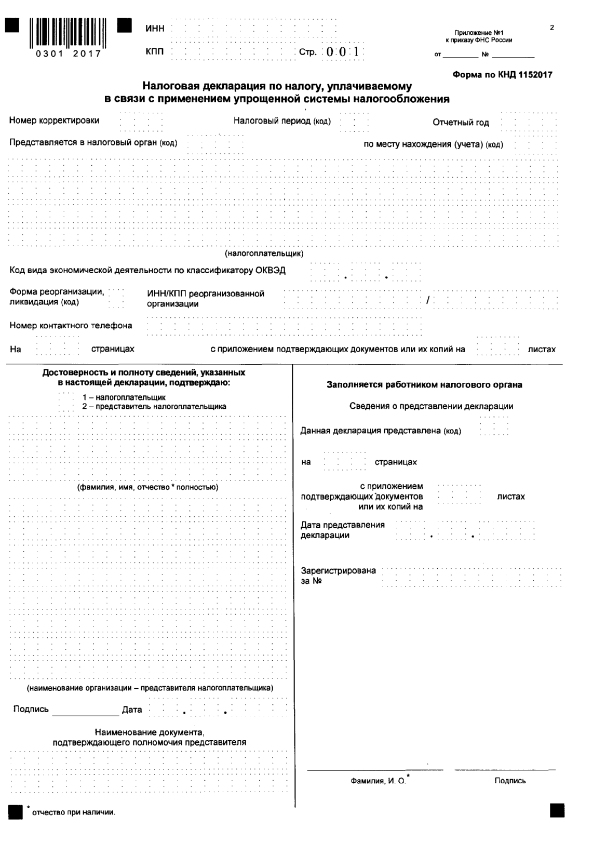
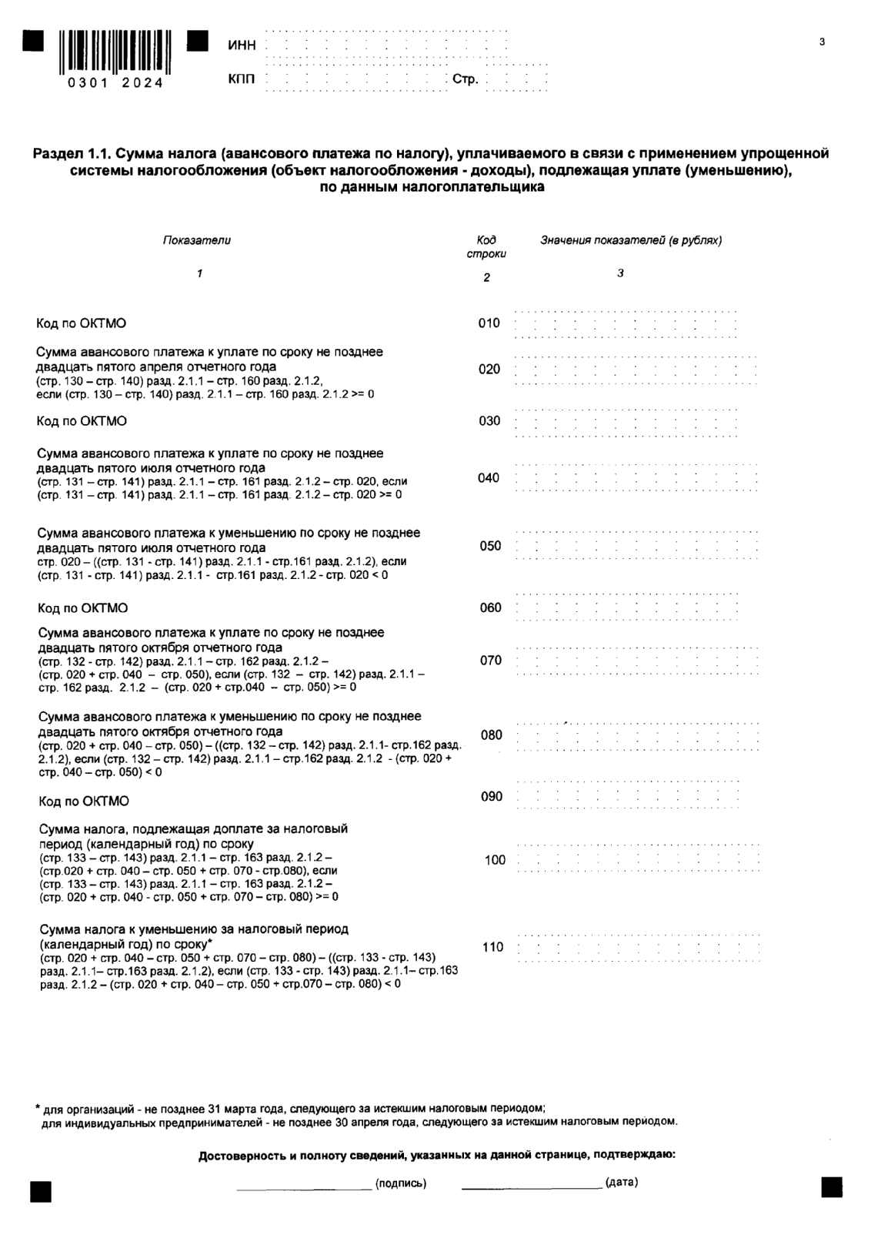
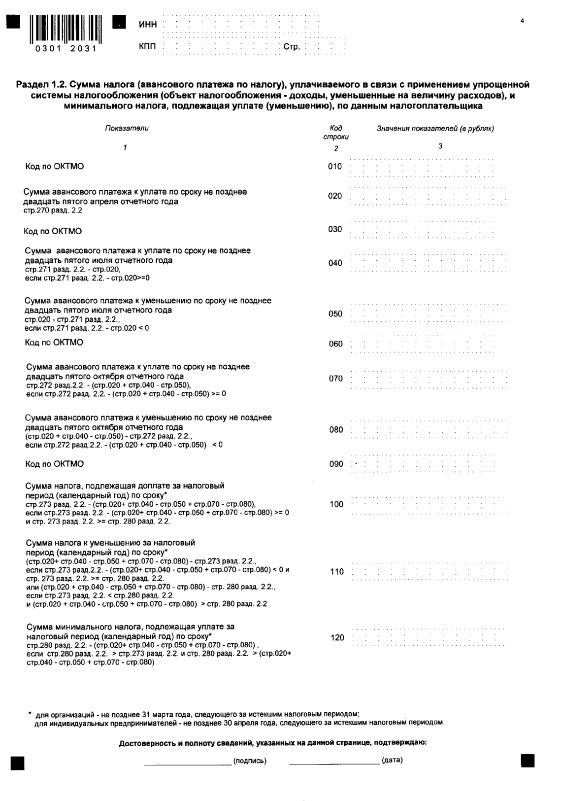
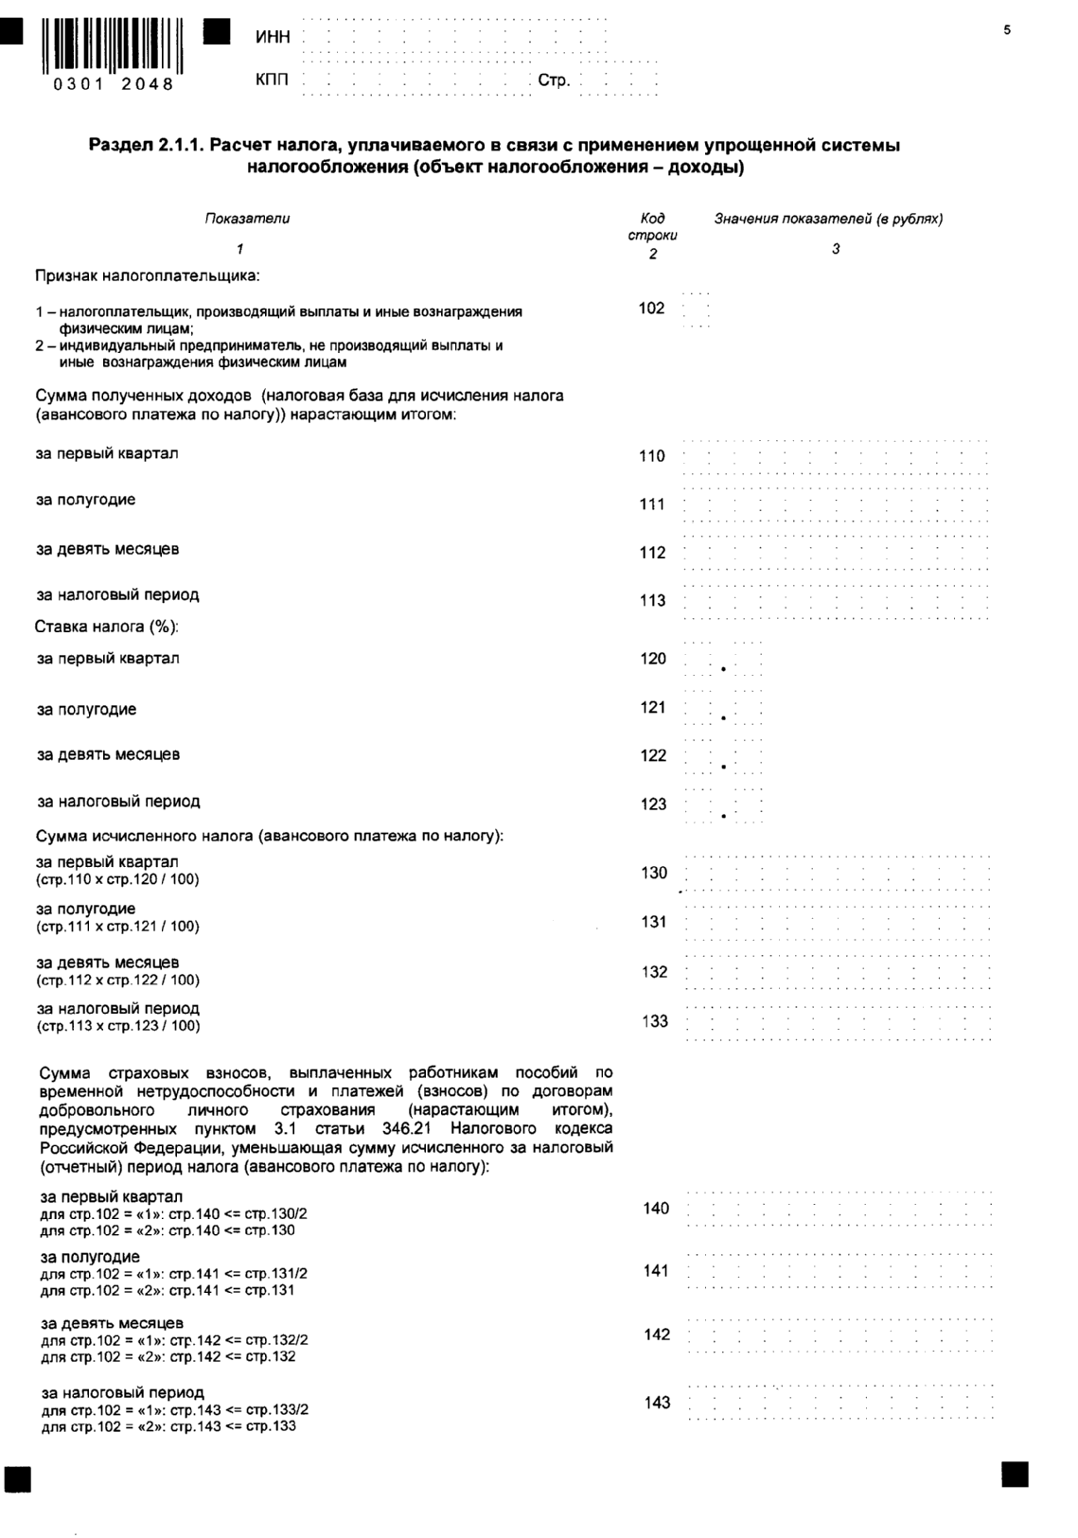
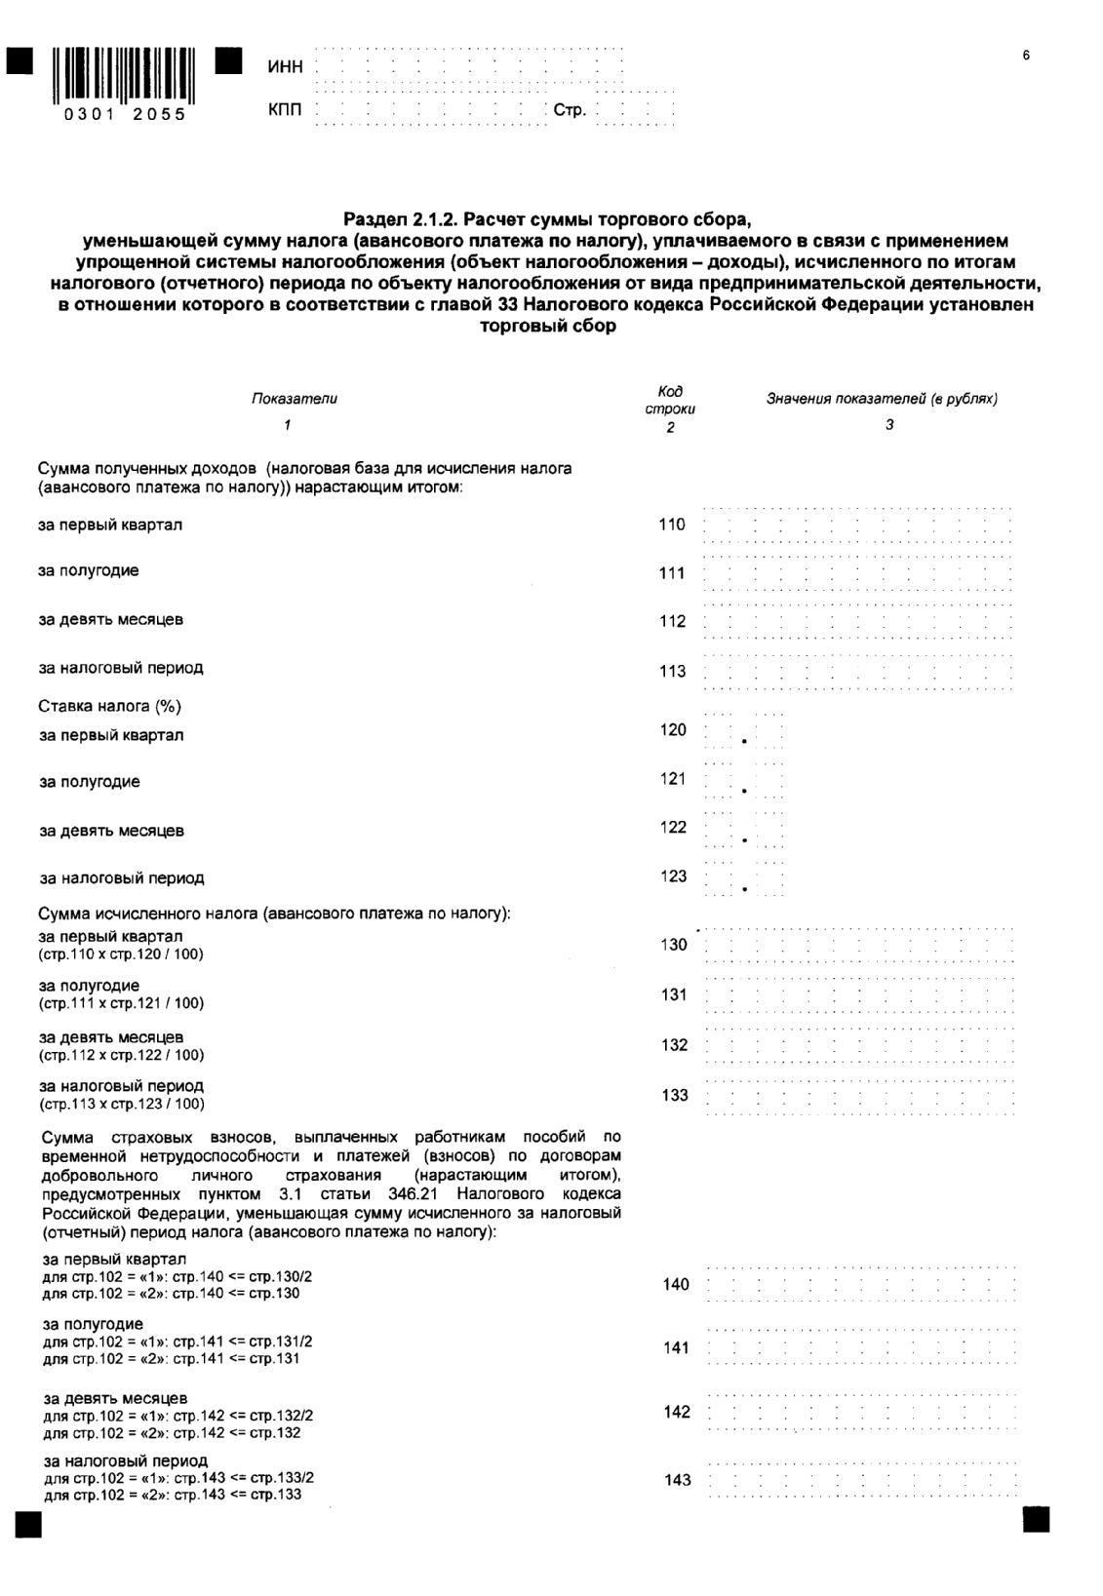
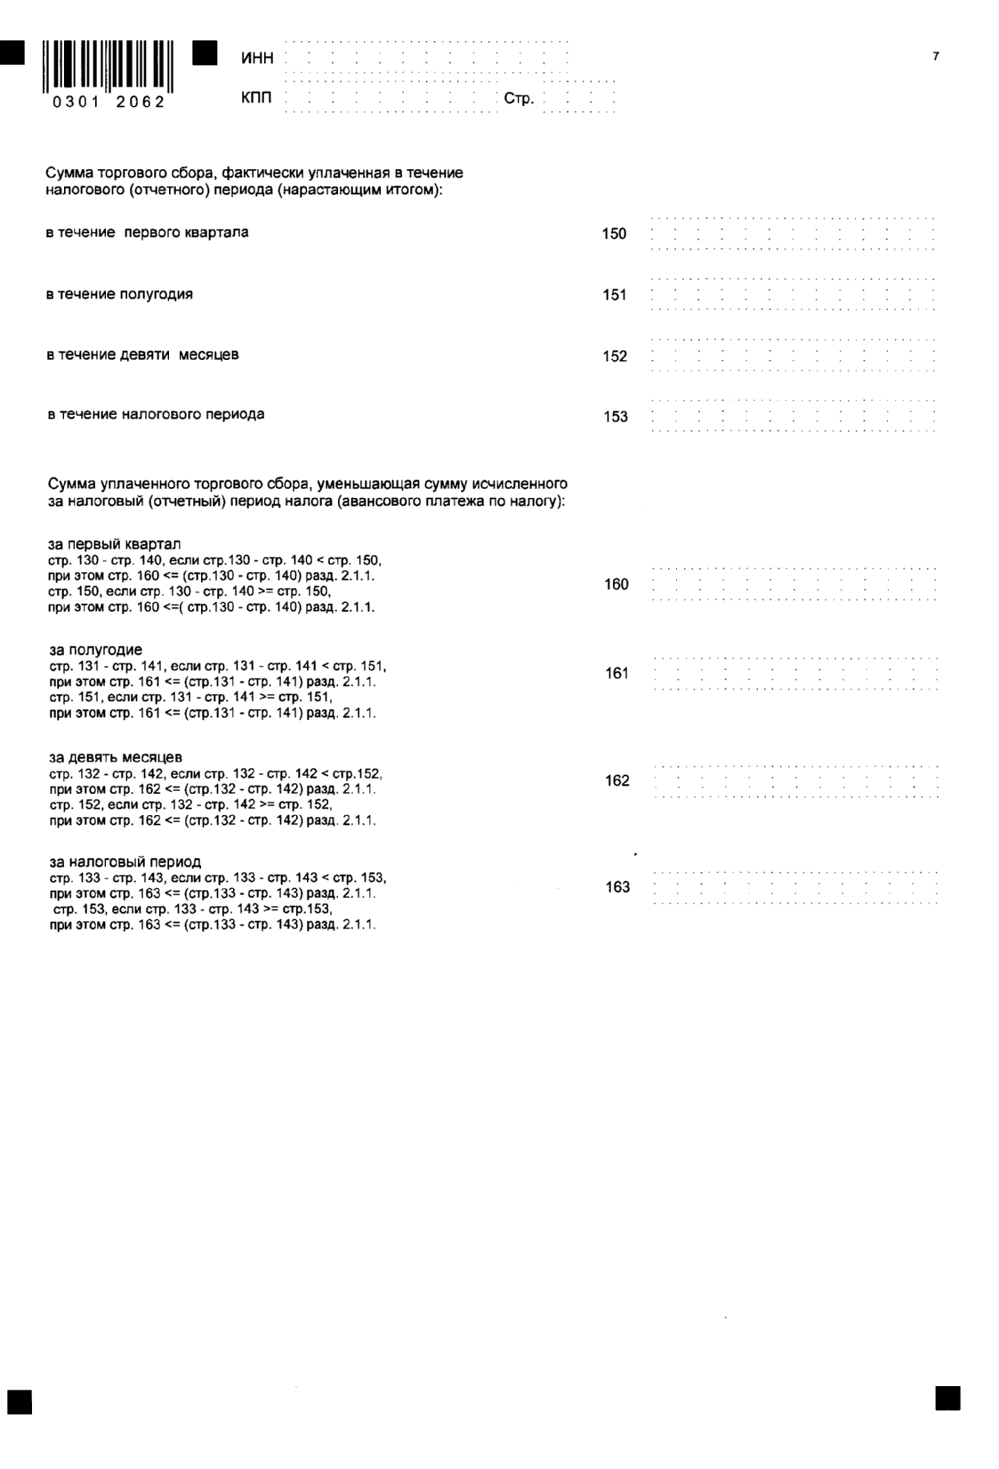
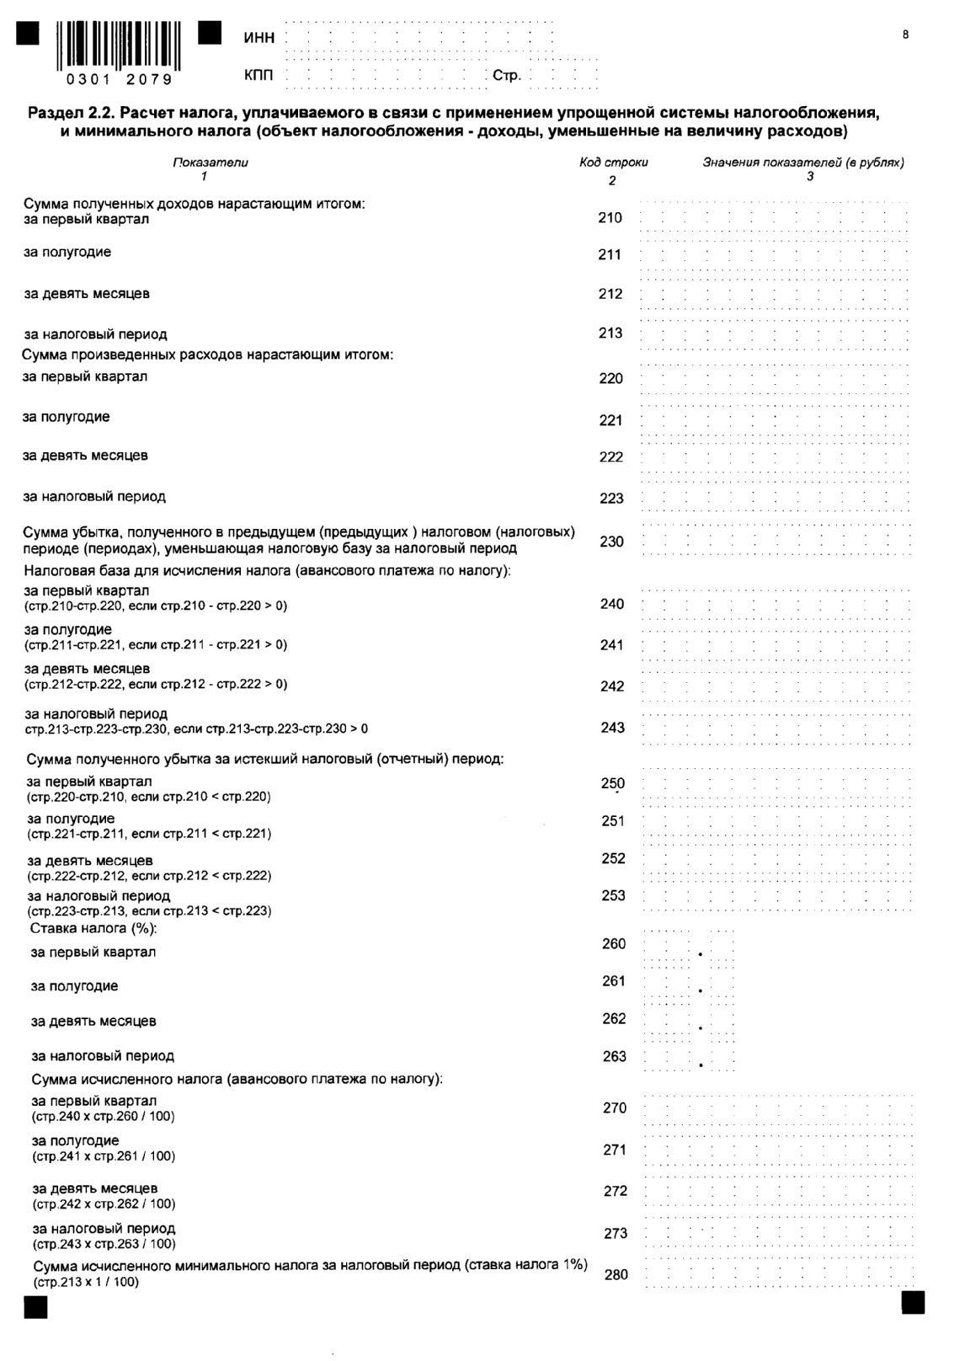
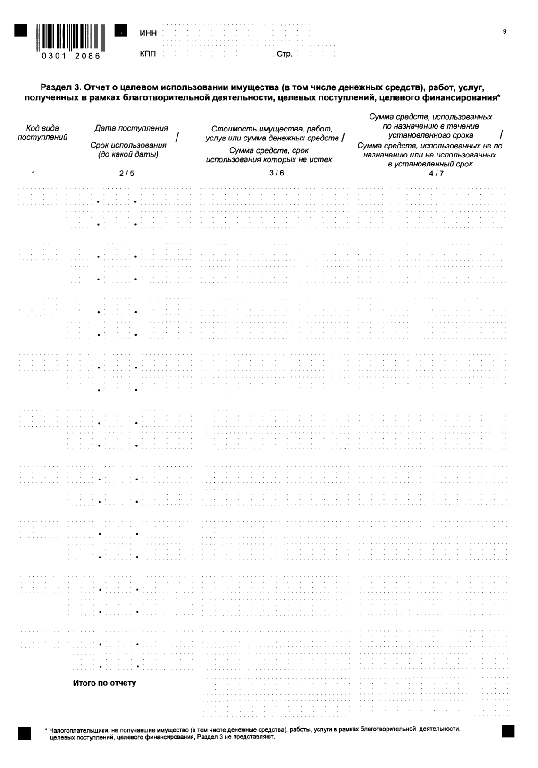
Приложение № 2
к приказу ФНС России
от «___» ______ 2015 г.
№ _______

Формат представления в электронной форме налоговой декларации по налогу, уплачиваемому в связи с применением упрощенной системы налогообложения
I. ОБЩИЕ СВЕДЕНИЯ
1. Настоящий формат описывает требования к XML файлам (далее – файлам обмена) передачи в электронной форме налоговой декларации по налогу, уплачиваемому в связи с применением упрощенной системы налогообложения, в налоговые органы.
2. Номер версии настоящего формата 5.05, часть ХХХ.
II. ОПИСАНИЕ ФАЙЛА ОБМЕНА
3. Имя файла обмена должно иметь следующий вид:
R_Т_A_K_О_GGGGMMDD_N, где:
R_Т – префикс, принимающий значение NO_USN;
A_K – идентификатор получателя информации, где: A – идентификатор получателя, которому направляется файл обмена, K – идентификатор конечного получателя, для которого предназначена информация из данного файла обмена. Каждый из идентификаторов (A и K) имеет вид для налоговых органов – четырехразрядный код (код налогового органа в соответствии с классификатором «Система обозначения налоговых органов» (СОНО);
О – идентификатор отправителя информации, имеет вид:
для организаций - девятнадцатиразрядный код (идентификационный номер налогоплательщика (далее - ИНН) и код причины постановки на учет (далее - КПП) организации (обособленного подразделения);
для физических лиц – двенадцатиразрядный код (ИНН физического лица, при наличии. При отсутствии ИНН – последовательность из двенадцати нулей);
GGGG – год формирования передаваемого файла, MM – месяц, DD – день;
N – идентификационный номер файла (длина – от 1 до 36 знаков. Идентификационный номер файла должен обеспечивать уникальность файла).
Расширение имени файла – xml. Расширение имени файла может указываться как строчными, так и прописными буквами.
Параметры первой строки файла обмена
Первая строка XML файла должна иметь следующий вид:
<?xml version ="1.0" encoding ="windows-1251"?>
Имя файла, содержащего XML схему файла обмена, должно иметь следующий вид:
NO_USN_1_030_00_05_05_xx , где хх – номер версии схемы.
Расширение имени файла – xsd.
XML схема файла обмена приводится отдельным файлом и размещается на сайте Федеральной налоговой службы.
4. Логическая модель файла обмена представлена в виде диаграммы структуры файла обмена на рисунке 1 настоящего формата. Элементами логической модели файла обмена являются элементы и атрибуты XML файла. Перечень структурных элементов логической модели файла обмена и сведения о них приведены в таблицах 4.1-4.21 настоящего формата.
Для каждого структурного элемента логической модели файла обмена приводятся следующие сведения:
наименование элемента. Приводится полное наименование элемента;
сокращенное наименование (код) элемента. Приводится сокращенное наименование элемента. Синтаксис сокращенного наименования должен удовлетворять спецификации XML;
признак типа элемента. Может принимать следующие значения: «С» – сложный элемент логической модели (содержит вложенные элементы), «П» – простой элемент логической модели, реализованный в виде элемента XML файла, «А» – простой элемент логической модели, реализованный в виде атрибута элемента XML файла. Простой элемент логической модели не содержит вложенные элементы;
формат элемента. Формат элемента представляется следующими условными обозначениями: Т – символьная строка; N – числовое значение (целое или дробное).
Формат символьной строки указывается в виде Т(n-к) или T(=к), где: n – минимальное количество знаков, к – максимальное количество знаков, символ «-» – разделитель, символ «=» означает фиксированное количество знаков в строке. В случае, если минимальное количество знаков равно 0, формат имеет вид Т(0-к). В случае, если максимальное количество знаков неограничено, формат имеет вид Т(n-).
Формат числового значения указывается в виде N(m.к), где: m – максимальное количество знаков в числе, включая знак (для отрицательного числа), целую и дробную часть числа без разделяющей десятичной точки, k – максимальное число знаков дробной части числа. Если число знаков дробной части числа равно 0 (то есть число целое), то формат числового значения имеет вид N(m).
Для простых элементов, являющихся базовыми в XML (определенными в сети Интернет по электронному адресу: http://www.w3.org/TR/xmlschema-0), например, элемент с типом «date», поле «Формат элемента» не заполняется. Для таких элементов в поле «Дополнительная информация» указывается тип базового элемента;
признак обязательности элемента определяет обязательность присутствия элемента (совокупности наименования элемента и его значения) в файле обмена. Признак обязательности элемента может принимать следующие значения: «О» – наличие элемента в файле обмена обязательно; «Н» – присутствие элемента в файле обмена необязательно, то есть элемент может отсутствовать. Если элемент принимает ограниченный перечень значений (по классификатору, кодовому словарю и тому подобному), то признак обязательности элемента дополняется символом «К». Например, «ОК». В случае если количество реализаций элемента может быть более одной, то признак обязательности элемента дополняется символом «М». Например, «НМ» или «ОКМ».
К вышеперечисленным признакам обязательности элемента может добавляться значение «У» в случае описания в XML схеме условий, предъявляемых к элементу в файле обмена, описанных в графе «Дополнительная информация». Например, «НУ» или «ОКУ»;
дополнительная информация содержит, при необходимости, требования к элементу файла обмена, не указанные ранее. Для сложных элементов указывается ссылка на таблицу, в которой описывается состав данного элемента. Для элементов, принимающих ограниченный перечень значений из классификатора (кодового словаря и тому подобного), указывается соответствующее наименование классификатора (кодового словаря и тому подобного) или приводится перечень возможных значений. Для классификатора (кодового словаря и тому подобного) может указываться ссылка на его местонахождение. Для элементов, использующих пользовательский тип данных, указывается наименование типового элемента.
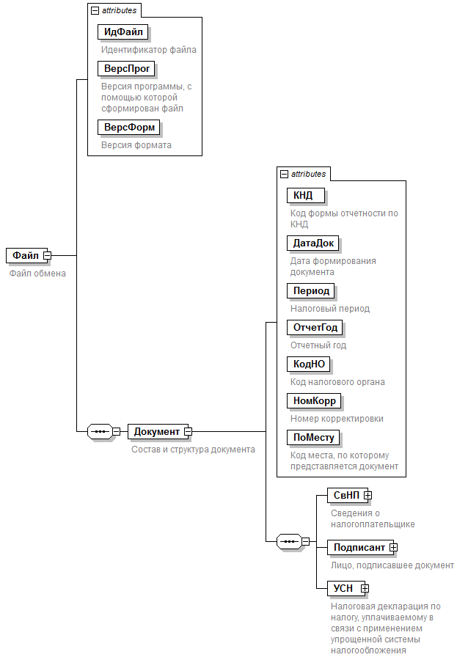
Рисунок 1. Диаграмма структуры файла обмена

Таблица 4.1
Файл обмена (Файл)
Наименование элемента | Сокращенное наименование (код) элемента | Признак типа элемента | Формат элемента | Признак обязательности элемента | Дополнительная информация
Идентификатор файла | ИдФайл | A | T(1-255) | ОУ | Содержит (повторяет) имя сформированного файла (без расширения)
Версия программы, с помощью которой сформирован файл | ВерсПрог | A | T(1-40) | О
Версия формата | ВерсФорм | A | T(1-5) | О | Принимает значение: 5.05
Состав и структура документа | Документ | С |  | О | Состав элемента представлен в таблице 4.2
Таблица 4.2
Состав и структура документа (Документ)
Наименование элемента | Сокращенное наименование (код) элемента | Признак типа элемента | Формат элемента | Признак обязательности элемента | Дополнительная информация
Код формы отчетности по КНД | КНД | A | T(=7) | ОК | Типовой элемент <КНДТип>.  Принимает значение: 1152017
Дата формирования документа | ДатаДок | A | T(=10) | О | Типовой элемент <ДатаТип>.  Дата в формате ДД.ММ.ГГГГ
Налоговый период | Период | A | T(=2) | ОК | Принимает значение:  34 – календарный год |  50 – последний налоговый период при реорганизации (ликвидации)  организации (при прекращении деятельности в качестве  индивидуального предпринимателя) |  95 – последний налоговый период при переходе на иной режим налогообложения |  96 – последний налоговый период при прекращении предпринимательской деятельности, в отношении которой налогоплательщиком применялась упрощенная система налогообложения
Отчетный год | ОтчетГод | A |  | О | Типовой элемент <xs:gYear>.  Год в формате ГГГГ
Код налогового органа | КодНО | A | T(=4) | ОК | Типовой элемент <СОНОТип>.  Принимает значение в соответствии с классификатором «Система обозначений налоговых органов»
Номер корректировки | НомКорр | A | N(3) | О | Принимает значение:  0 – первичный документ,  1 – 999 – номер корректировки для корректирующего документа
Код места, по которому представляется документ | ПоМесту | A | T(=3) | ОК | Принимает значение:  120 – по месту жительства индивидуального предпринимателя |  210 – по месту нахождения российской организации |  215 – по месту нахождения правопреемника, не являющимся крупнейшим налогоплательщиком
Сведения о налогоплательщике | СвНП | С |  | О | Состав элемента представлен в таблице 4.3
Лицо, подписавшее документ | Подписант | С |  | О | Состав элемента представлен в таблице 4.7
Налоговая декларация по налогу, уплачиваемому в связи с применением упрощенной системы налогообложения | УСН | С |  | О | Состав элемента представлен в таблице 4.9

Таблица 4.3
Сведения о налогоплательщике (СвНП)
Наименование элемента | Сокращенное наименование (код) элемента | Признак типа элемента | Формат элемента | Признак обязательности элемента | Дополнительная информация
Код вида экономической деятельности по классификатору ОКВЭД | ОКВЭД | A | T(2-8) | ОК | Типовой элемент <ОКВЭДТип>.  Принимает значение в соответствии с Общероссийским классификатором видов экономической деятельности
Номер контактного телефона | Тлф | A | T(1-20) | Н
Налогоплательщик – организация |  Налогоплательщик - физическое лицо, зарегистрированное в качестве индивидуального предпринимателя | НПЮЛ  НПФЛ | С  С |  | О  О | Состав элемента представлен в таблице 4.4  Состав элемента представлен в таблице 4.6
Таблица 4.4
Налогоплательщик - организация (НПЮЛ)
Наименование элемента | Сокращенное наименование (код) элемента | Признак типа элемента | Формат элемента | Признак обязательности элемента | Дополнительная информация
Наименование организации | НаимОрг | A | T(1-1000) | О
ИНН организации | ИННЮЛ | A | T(=10) | О | Типовой элемент <ИННЮЛТип>
КПП | КПП | A | T(=9) | О | Типовой элемент <КППТип>
Сведения о реорганизованной (ликвидированной) организации | СвРеоргЮЛ | С |  | Н | Состав элемента представлен в таблице 4.5

Таблица 4.5
Сведения о реорганизованной (ликвидированной) организации (СвРеоргЮЛ)
Наименование элемента | Сокращенное наименование (код) элемента | Признак типа элемента | Формат элемента | Признак обязательности элемента | Дополнительная информация
Код формы реорганизации (ликвидация) | ФормРеорг | A | T(=1) | ОК | Принимает значение:  0 – ликвидация |  1 – преобразование |  2 – слияние |  3 – разделение |  5 – присоединение |  6 – разделение с одновременным присоединением
ИНН организации | ИННЮЛ | A | T(=10) | НУ | Типовой элемент <ИННЮЛТип>.  Элемент обязателен при  <ФормРеорг> = 1 | 2 | 3 | 5 | 6
КПП | КПП | A | T(=9) | НУ | Типовой элемент <КППТип>.  Элемент обязателен при  <ФормРеорг> = 1 | 2 | 3 | 5 | 6
Таблица 4.6
Налогоплательщик - физическое лицо, зарегистрированное в качестве индивидуального предпринимателя (НПФЛ)
Наименование элемента | Сокращенное наименование (код) элемента | Признак типа элемента | Формат элемента | Признак обязательности элемента | Дополнительная информация
ИНН физического лица | ИННФЛ | A | T(=12) | О | Типовой элемент <ИННФЛТип>
Фамилия, имя, отчество физического лица | ФИО | С |  | О | Типовой элемент <ФИОТип>.  Состав элемента представлен в таблице 4.21

Таблица 4.7
Лицо, подписавшее документ (Подписант)
Наименование элемента | Сокращенное наименование (код) элемента | Признак типа элемента | Формат элемента | Признак обязательности элемента | Дополнительная информация
Признак лица, подписавшего документ | ПрПодп | A | T(=1) | ОК | Принимает значение:  1 – налогоплательщик |  2 – представитель налогоплательщика
Фамилия, имя, отчество | ФИО | С |  | НУ | Типовой элемент <ФИОТип>.  Состав элемента представлен в таблице 4.21. Элемент обязателен при выполнении одного из условий:  - <ПрПодп>=2 |  - <ПрПодп>=1 и наличие <НПЮЛ>
Сведения о представителе налогоплательщика | СвПред | С |  | НУ | Состав элемента представлен в таблице 4.8.  Элемент обязателен для <ПрПодп>=2
Таблица 4.8
Сведения о представителе налогоплательщика (СвПред)
Наименование элемента | Сокращенное наименование (код) элемента | Признак типа элемента | Формат элемента | Признак обязательности элемента | Дополнительная информация
Наименование документа, подтверждающего полномочия представителя | НаимДок | A | T(1-120) | О
Наименование организации - представителя налогоплательщика | НаимОрг | A | T(1-1000) | Н

Таблица 4.9
Налоговая декларация по налогу, уплачиваемому в связи с применением упрощенной системы налогообложения (УСН)
Наименование элемента | Сокращенное наименование (код) элемента | Признак типа элемента | Формат элемента | Признак обязательности элемента | Дополнительная информация
Сумма налога (авансового платежа по налогу), уплачиваемого в связи с применением упрощенной системы налогообложения (объект налогообложения - доходы), подлежащая уплате (уменьшению), по данным налогоплательщика |  Сумма налога (авансового платежа по налогу), уплачиваемого в связи с применением упрощенной системы налогообложения (объект налогообложения - доходы, уменьшенные на величину расходов), и минимального налога, подлежащая уплате (уменьшению), по данным налогоплательщика | СумНалПУ_НП  СумНалПУ_СмНП | С  С |  | О  О | Состав элемента представлен в таблице 4.10  Состав элемента представлен в таблице 4.14
Отчет о целевом использовании имущества (в том числе денежных средств), работ, услуг, полученных в рамках благотворительной деятельности, целевых поступлений, целевого финансирования | ОтчетИсп | С |  | Н | Состав элемента представлен в таблице 4.17
Таблица 4.10
Сумма налога (авансового платежа по налогу), уплачиваемого в связи с применением упрощенной системы налогообложения (объект налогообложения - доходы), подлежащая уплате (уменьшению), по данным налогоплательщика (СумНалПУ_НП)
Наименование элемента | Сокращенное наименование (код) элемента | Признак типа элемента | Формат элемента | Признак обязательности элемента | Дополнительная информация
Код по ОКТМО | ОКТМО | A | T(8) | T(11) | ОК | Типовой элемент <ОКТМОТип>.  Принимает значение в соответствии с Общероссийским классификатором территорий муниципальных образований
Сумма авансового платежа к уплате по сроку не позднее двадцать пятого апреля отчетного года | АвПУКв | A | N(12) | Н
Код по ОКТМО | ОКТМО_Пг | A | T(8) | T(11) | ОК | Типовой элемент <ОКТМОТип>.  Принимает значение в соответствии с Общероссийским классификатором территорий муниципальных образований
Сумма авансового платежа к уплате по сроку не позднее двадцать пятого июля отчетного года / Сумма авансового платежа к уменьшению по сроку не позднее двадцать пятого июля отчетного года | АвПУУменПг | A | N(12) | Н | Сумма авансового платежа к уменьшению по сроку не позднее двадцать пятого июля отчетного года указывается со знаком минус
Код по ОКТМО | ОКТМО_9м | A | T(8) | T(11) | ОК | Типовой элемент <ОКТМОТип>.  Принимает значение в соответствии с Общероссийским классификатором территорий муниципальных образований
Сумма авансового платежа к уплате по сроку не позднее двадцать пятого октября отчетного года / Сумма авансового платежа к уменьшению по сроку не позднее двадцать пятого октября отчетного года | АвПУУмен9м | A | N(12) | Н | Сумма авансового платежа к уменьшению по сроку не позднее двадцать пятого октября отчетного года указывается со знаком минус
Код по ОКТМО | ОКТМО_Пер | A | T(8) | T(11) | ОК | Типовой элемент <ОКТМОТип>.  Принимает значение в соответствии с Общероссийским классификатором территорий муниципальных образований
Сумма налога, подлежащая доплате за налоговый период (календарный год) по сроку / Сумма налога к уменьшению за налоговый период (календарный год) по сроку | НалПУУменПер | A | N(12) | О | Сумма налога к уменьшению за налоговый период (календарный год) по сроку указывается со знаком минус
Расчет налога, уплачиваемого в связи с применением упрощенной системы налогообложения (объект налогообложения - доходы) | РасчНал1 | С |  | О | Состав элемента представлен в таблице 4.11
Таблица 4.11
Расчет налога, уплачиваемого в связи с применением упрощенной системы налогообложения (объект налогообложения - доходы) (РасчНал1)
Наименование элемента | Сокращенное наименование (код) элемента | Признак типа элемента | Формат элемента | Признак обязательности элемента | Дополнительная информация
Признак налогоплательщика | ПризНП | A | T(=1) | ОК | Принимает значение:  1 – налогоплательщик, производящий выплаты и иные вознаграждения физическим лицам |  2 – индивидуальный предприниматель, не производящий выплаты и иные вознаграждения физическим лицам
Сумма полученных доходов (налоговая база для исчисления налога (авансового платежа по налогу)) нарастающим итогом | Доход | С |  | О | Типовой элемент <СумТип>.  Состав элемента представлен в таблице 4.19
Ставка налога | Ставка | С |  | О | Типовой элемент <СтавкаТип>.  Состав элемента представлен в таблице 4.20
Сумма исчисленного налога (авансового платежа по налогу) | Исчисл | С |  | О | Типовой элемент <СумТип>.  Состав элемента представлен в таблице 4.19
Сумма страховых взносов, выплаченных работникам пособий по временной нетрудоспособности и платежей (взносов) по договорам добровольного личного страхования (нарастающим итогом), предусмотренных пунктом 3.1 статьи 346.21 Налогового кодекса Российской Федерации, уменьшающая сумму исчисленного за налоговый (отчетный) период налога (авансового платежа по налогу) | УменНал | С |  | О | Типовой элемент <СумТип>.  Состав элемента представлен в таблице 4.19
Расчет суммы торгового сбора, уменьшающей сумму налога (авансового платежа по налогу), уплачиваемого в связи с применением упрощенной системы налогообложения (объект налогообложения – доходы), исчисленного по итогам налогового (отчетного) периода по объекту налогообложения от вида предпринимательской деятельности, в отношении которого в соответствии с главой 33 Налогового кодекса Российской Федерации установлен торговый сбор | РасчТоргСбор | С |  | Н | Состав элемента представлен в таблице 4.12
Таблица 4.12
Расчет суммы торгового сбора, уменьшающей сумму налога (авансового платежа по налогу), уплачиваемого в связи с применением упрощенной системы налогообложения (объект налогообложения – доходы), исчисленного по итогам налогового (отчетного) периода по объекту налогообложения от вида предпринимательской деятельности, в отношении которого в соответствии с главой 33 Налогового кодекса Российской Федерации установлен торговый сбор (РасчТоргСбор)
Наименование элемента | Сокращенное наименование (код) элемента | Признак типа элемента | Формат элемента | Признак обязательности элемента | Дополнительная информация
Сумма полученных доходов (налоговая база для исчисления налога (авансового платежа по налогу)) нарастающим итогом | Доход | С |  | О | Типовой элемент <СумТип>.  Состав элемента представлен в таблице 4.19
Ставка налога | Ставка | С |  | О | Типовой элемент <СтавкаТип>.  Состав элемента представлен в таблице 4.20
Сумма исчисленного налога (авансового платежа по налогу) | Исчисл | С |  | О | Типовой элемент <СумТип>.  Состав элемента представлен в таблице 4.19
Сумма страховых взносов, выплаченных работникам пособий по временной нетрудоспособности и платежей (взносов) по договорам добровольного личного страхования (нарастающим итогом), предусмотренных пунктом 3.1 статьи 346.21 Налогового кодекса Российской Федерации, уменьшающая сумму исчисленного за налоговый (отчетный) период налога (авансового платежа по налогу) | УменНал | С |  | О | Типовой элемент <СумТип>.  Состав элемента представлен в таблице 4.19
Сумма торгового сбора, фактически уплаченная в течение налогового (отчетного) периода (нарастающим итогом) | ТоргСборФакт | С |  | О | Состав элемента представлен в таблице 4.13
Сумма уплаченного торгового сбора, уменьшающая сумму исчисленного за налоговый (отчетный) период налога (авансового платежа по налогу) | ТоргСборУмен | С |  | ОУ | Типовой элемент <СумТип>.  Состав элемента представлен в таблице 4.19.  Значение элемента <ТоргСборУмен> за первый квартал (за полугодие, за девять месяцев, за налоговый период) не должно превышать разности значений элементов <Исчисл> и <УменНал> за первый квартал (за полугодие, за девять месяцев, за налоговый период) соответственно

Таблица 4.13
Сумма торгового сбора, фактически уплаченная в течение налогового (отчетного) периода (нарастающим итогом) (ТоргСборФакт)
Наименование элемента | Сокращенное наименование (код) элемента | Признак типа элемента | Формат элемента | Признак обязательности элемента | Дополнительная информация
В течение первого квартала | СумТечКв | A | N(12) | Н
В течение полугодия | СумТечПг | A | N(12) | Н
В течение девяти месяцев | СумТеч9м | A | N(12) | Н
В течение налогового периода | СумТечНалПер | A | N(12) | О
Таблица 4.14
Сумма налога (авансового платежа по налогу), уплачиваемого в связи с применением упрощенной системы налогообложения (объект налогообложения - доходы, уменьшенные на величину расходов), и минимального налога, подлежащая уплате (уменьшению), по данным налогоплательщика (СумНалПУ_СмНП)
Наименование элемента | Сокращенное наименование (код) элемента | Признак типа элемента | Формат элемента | Признак обязательности элемента | Дополнительная информация
Код по ОКТМО | ОКТМО | A | T(8) | T(11) | ОК | Типовой элемент <ОКТМОТип>.  Принимает значение в соответствии с Общероссийским классификатором территорий муниципальных образований
Сумма авансового платежа к уплате по сроку не позднее двадцать пятого апреля отчетного года | АвПУКв | A | N(12) | Н
Код по ОКТМО | ОКТМО_Пг | A | T(8) | T(11) | ОК | Типовой элемент <ОКТМОТип>.  Принимает значение в соответствии с Общероссийским классификатором территорий муниципальных образований
Сумма авансового платежа к уплате по сроку не позднее двадцать пятого июля отчетного года / Сумма авансового платежа к уменьшению по сроку не позднее двадцать пятого июля отчетного года | АвПУУменПг | A | N(12) | Н | Сумма авансового платежа к уменьшению по сроку не позднее двадцать пятого июля отчетного года указывается со знаком минус
Код по ОКТМО | ОКТМО_9м | A | T(8) | T(11) | ОК | Типовой элемент <ОКТМОТип>.  Принимает значение в соответствии с Общероссийским классификатором территорий муниципальных образований
Сумма авансового платежа к уплате по сроку не позднее двадцать пятого октября отчетного года / Сумма авансового платежа к уменьшению по сроку не позднее двадцать пятого октября отчетного года | АвПУУмен9м | A | N(12) | Н | Сумма авансового платежа к уменьшению по сроку не позднее двадцать пятого октября отчетного года указывается со знаком минус
Код по ОКТМО | ОКТМО_Пер | A | T(8) | T(11) | ОК | Типовой элемент <ОКТМОТип>.  Принимает значение в соответствии с Общероссийским классификатором территорий муниципальных образований
Сумма налога, подлежащая доплате за налоговый период (календарный год) по сроку / Сумма налога к уменьшению |  Сумма минимального налога, подлежащая уплате за налоговый период (календарный год) по сроку | НалПУУменПер  НалПУМин | П  П | N(12)  N(12) | О  О | Сумма налога к уменьшению за налоговый период (календарный год) по сроку указывается со знаком минус
Расчет налога, уплачиваемого в связи с применением упрощенной системы налогообложения, и минимального налога (объект налогообложения - доходы, уменьшенные на величину расходов) | РасчНал2 | С |  | О | Состав элемента представлен в таблице 4.15
Таблица 4.15
Расчет налога, уплачиваемого в связи с применением упрощенной системы налогообложения, и минимального налога (объект налогообложения - доходы, уменьшенные на величину расходов) (РасчНал2)
Наименование элемента | Сокращенное наименование (код) элемента | Признак типа элемента | Формат элемента | Признак обязательности элемента | Дополнительная информация
Сумма убытка, полученного в предыдущем (предыдущих) налоговом (налоговых) периоде (периодах), уменьшающая налоговую базу за налоговый период | УбытПред | A | N(12) | Н
Сумма исчисленного минимального налога за налоговый период (ставка налога 1%) | ИсчислМин | A | N(12) | О
Сумма полученных доходов нарастающим итогом | Доход | С |  | О | Типовой элемент <СумТип>.  Состав элемента представлен в таблице 4.19
Сумма произведенных расходов нарастающим итогом | Расход | С |  | О | Типовой элемент <СумТип>.  Состав элемента представлен в таблице 4.19
Налоговая база для исчисления налога (авансового платежа по налогу) / Сумма полученного убытка за истекший налоговый (отчетный) период | НалБазаУбыт | С |  | О | Типовой элемент <СумТип>.  Состав элемента представлен в таблице 4.19.  Сумма полученного убытка за истекший налоговый (отчетный) период указывается со знаком минус
Ставка налога | Ставка | С |  | О | Состав элемента представлен в таблице 4.16
Сумма исчисленного налога (авансового платежа по налогу) | Исчисл | С |  | Н | Типовой элемент <СумТип>.  Состав элемента представлен в таблице 4.19
Таблица 4.16
Ставка налога (Ставка)
Наименование элемента | Сокращенное наименование (код) элемента | Признак типа элемента | Формат элемента | Признак обязательности элемента | Дополнительная информация
Ставка налога за первый квартал | СтавкаКв | A | N(3.1) | Н
Ставка налога за полугодие | СтавкаПг | A | N(3.1) | Н
Ставка налога за девять месяцев | Ставка9м | A | N(3.1) | Н
Ставка налога за налоговый период | СтавкаНалПер | A | N(3.1) | О
Таблица 4.17
Отчет о целевом использовании имущества (в том числе денежных средств), работ, услуг, полученных в рамках благотворительной деятельности, целевых поступлений, целевого финансирования (ОтчетИсп)
Наименование элемента | Сокращенное наименование (код) элемента | Признак типа элемента | Формат элемента | Признак обязательности элемента | Дополнительная информация
Стоимость имущества, работ, услуг или сумма денежных средств, итого по отчету | СумДенСредИт | A | N(12) | О
Сумма средств, использованных по назначению в течение установленного срока, итого по отчету | СумИспСрокИт | A | N(12) | Н
Сумма средств, срок использования которых не истек, итого по отчету | СумИспНеСрокИт | A | N(12) | Н
Сумма средств, использованных не по назначению или не использованных в установленный срок, итого по отчету | СумНеИспСрокИт | A | N(12) | Н
Отчет о целевом использовании имущества (в том числе денежных средств), работ, услуг, полученных в рамках благотворительной деятельности, целевых поступлений, целевого финансирования, по коду вида поступлений | ОтчетИспКод | С |  | ОМ | Состав элемента представлен в таблице 4.18
Таблица 4.18
Отчет о целевом использовании имущества (в том числе денежных средств), работ, услуг, полученных в рамках благотворительной деятельности, целевых поступлений, целевого финансирования, по коду вида поступлений (ОтчетИспКод)
Наименование элемента | Сокращенное наименование (код) элемента | Признак типа элемента | Формат элемента | Признак обязательности элемента | Дополнительная информация
Код вида поступлений | КодВидПост | A | T(=3) | ОК | Принимает значение в соответствии с «Перечнем имущества (в том числе денежных средств), работ, услуг, полученных в рамках благотворительной деятельности, целевых поступлений, целевого финансирования», приведенным в Приложение № 5 к Порядку заполнения налоговой декларации по налогу, уплачиваемому в связи с применением упрощенной системы налогообложения, утвержденному настоящим приказом
Дата поступления | ДатаПост | A | T(=10) | Н | Типовой элемент <ДатаТип>.  Дата в формате ДД.ММ.ГГГГ
Стоимость имущества, работ, услуг или сумма денежных средств | СумДенСред | A | N(12) | О
Срок использования (до какой даты) | СрокИсп | A | T(=10) | Н | Типовой элемент <ДатаТип>.  Дата в формате ДД.ММ.ГГГГ
Сумма средств, использованных по назначению в течение установленного срока | СумИспСрок | A | N(12) | Н
Сумма средств, срок использования которых не истек | СумИспНеСрок | A | N(12) | Н
Сумма средств, использованных не по назначению или не использованных в установленный срок | СумНеИспСрок | A | N(12) | Н
Таблица 4.19
Сведения по суммам (СумТип)
Наименование элемента | Сокращенное наименование (код) элемента | Признак типа элемента | Формат элемента | Признак обязательности элемента | Дополнительная информация
За первый квартал | СумЗаКв | A | N(12) | Н
За полугодие | СумЗаПг | A | N(12) | Н
За девять месяцев | СумЗа9м | A | N(12) | Н
За налоговый период | СумЗаНалПер | A | N(12) | О
Таблица 4.20
Ставка налога (СтавкаТип)
Наименование элемента | Сокращенное наименование (код) элемента | Признак типа элемента | Формат элемента | Признак обязательности элемента | Дополнительная информация
Ставка налога за первый квартал | СтавкаКв | A | N(2.1) | Н
Ставка налога за полугодие | СтавкаПг | A | N(2.1) | Н
Ставка налога за девять месяцев | Ставка9м | A | N(2.1) | Н
Ставка налога за налоговый период | СтавкаНалПер | A | N(2.1) | О
Таблица 4.21
Фамилия, имя, отчество (ФИОТип)
Наименование элемента | Сокращенное наименование (код) элемента | Признак типа элемента | Формат элемента | Признак обязательности элемента | Дополнительная информация
Фамилия | Фамилия | A | T(1-60) | О
Имя | Имя | A | T(1-60) | О
Отчество | Отчество | A | T(1-60) | Н

Приложение № 3

к приказу ФНС России

от «__» ______2015г.

№ ________________

ПОРЯДОК
ЗАПОЛНЕНИЯ НАЛОГОВОЙ ДЕКЛАРАЦИИ ПО НАЛОГУ, УПЛАЧИВАЕМОМУ
В СВЯЗИ С ПРИМЕНЕНИЕМ УПРОЩЕННОЙ СИСТЕМЫ НАЛОГООБЛОЖЕНИЯ

I. Состав налоговой декларации по налогу, уплачиваемому
в связи с применением упрощенной системы налогообложения

1.1. Налоговая декларация по налогу, уплачиваемому в связи с применением упрощенной системы налогообложения (далее - Декларация), заполняется налогоплательщиками, применяющими упрощенную систему налогообложения в соответствии с главой 26.2 Налогового кодекса Российской Федерации (далее - Кодекс).
1.2. Декларация состоит из:
Титульного листа;
Раздела 1.1 «Сумма налога (авансового платежа по налогу), уплачиваемого в связи с применением упрощенной системы налогообложения (объект налогообложения – доходы), подлежащая уплате (уменьшению), по данным налогоплательщика» (далее - Раздел 1.1);
Раздела 1.2 «Сумма налога (авансового платежа по налогу), уплачиваемого в связи с применением упрощенной системы налогообложения (объект налогообложения – доходы, уменьшенные на величину расходов), и минимального налога, подлежащая уплате (уменьшению), по данным налогоплательщика» (далее - Раздел 1.2);
Раздела 2.1.1 «Расчет налога, уплачиваемого в связи с применением упрощенной системы налогообложения (объект налогообложения - доходы)» (далее - Раздел 2.1.1);
Раздел 2.1.2 Расчет суммы торгового сбора, уменьшающей сумму налога (авансового платежа по налогу), уплачиваемого в связи с применением упрощенной системы налогообложения (объект налогообложения – доходы), исчисленного по итогам налогового (отчетного) периода по объекту налогообложения от вида предпринимательской деятельности, в отношении которого в соответствии с главой 33 Кодекса установлен торговый сбор (далее - Раздел 2.1.2);
Раздела 2.2 «Расчет налога, уплачиваемого в связи с применением упрощенной системы налогообложения, и минимального налога (объект налогообложения – доходы, уменьшенные на величину расходов)» (далее - Раздел 2.2);
Раздела 3 «Отчет о целевом использовании имущества (в том числе денежных средств), работ, услуг, полученных в рамках благотворительной деятельности, целевых поступлений, целевого финансирования» (далее – Раздел 3).

II. Общие требования к порядку заполнения и представления Декларации

2.1. Все значения стоимостных показателей Декларации указываются в полных рублях. Значения показателей менее 50 копеек (0,5 единицы) отбрасываются, а 50 копеек (0,5 единицы) и более округляются до полного рубля (целой единицы).
2.2. Страницы Декларации имеют сквозную нумерацию, начиная с Титульного листа, вне зависимости от наличия (отсутствия) и количества заполняемых разделов, листов. Порядковый номер страницы записывается в определенном для нумерации поле слева направо, начиная с первого (левого) знакоместа.
Показатель номера страницы (поле «Стр.»), имеющий три знакоместа, записывается следующим образом:
например, для первой страницы – «001», для десятой страницы – «010».
2.3. При заполнении Декларации должны использоваться чернила черного, фиолетового или синего цвета.
Не допускается исправление ошибок с помощью корректирующего или иного аналогичного средства.
Не допускается двусторонняя печать Декларации на бумажном носителе и скрепление листов Декларации, приводящее к порче бумажного носителя.
2.4. Каждому показателю Декларации соответствует одно поле, состоящее из определенного количества знакомест. В каждом поле указывается только один показатель.
Исключение составляют показатели, значением которых являются дата и ставка налога (%). Для указания даты используются по порядку три поля: день (поле из двух знакомест), месяц (поле из двух знакомест) и год (поле из четырех знакомест), разделенные знаком «.» («точка»).
Для показателя ставка налога (%) используются два поля, разделенные знаком «.» («точка»). Первое поле соответствует целой части десятичной дроби, второе - дробной части десятичной дроби.
Заполнение полей Декларации значениями текстовых, числовых, кодовых показателей осуществляется слева направо, начиная с первого (левого) знакоместа.
При заполнении полей Декларации с использованием программного обеспечения значения числовых показателей выравниваются по правому (последнему) знакоместу.
Заполнение текстовых полей бланка Декларации осуществляется заглавными печатными символами.
В случае отсутствия какого-либо показателя во всех знакоместах соответствующего поля проставляется прочерк. Прочерк представляет собой прямую линию, проведенную посередине знакомест по всей длине поля.
Если для указания какого-либо показателя не требуется заполнения всех знакомест соответствующего поля, в незаполненных знакоместах в правой части поля проставляется прочерк. Например, при указании десятизначного идентификационного номера налогоплательщика (далее - ИНН) организацией в поле «ИНН» из двенадцати знакомест показатель заполняется следующим образом «5024002119--».
При представлении Декларации, подготовленной с использованием программного обеспечения, при распечатке на принтере допускается отсутствие обрамления знакомест и прочерков для незаполненных знакомест. Расположение и размеры значений показателей не должны изменяться. Печать знаков должна выполняться шрифтом Courier New высотой 16 - 18 пунктов.
2.5. При заполнении Декларации в верхней части каждой страницы указываются ИНН и код причины постановки на учет (далее - КПП) организации в соответствии с пунктом 3.2 настоящего Порядка.
2.6. При представлении в налоговый орган по месту учета организацией-правопреемником Декларации за последний налоговый период и уточненных Деклараций за реорганизованную организацию (в форме присоединения к другому юридическому лицу, слияния нескольких юридических лиц, разделения юридического лица, преобразования одного юридического лица в другое) в Титульном листе по реквизиту «по месту учета» указывается код «215», а в верхней его части указываются ИНН и КПП организации-правопреемника. В реквизите «налогоплательщик» указывается наименование реорганизованной организации.
В реквизите «ИНН/КПП реорганизованной организации» указываются, соответственно, ИНН и КПП, которые были присвоены организации до реорганизации налоговым органом по месту ее нахождения.
Если представляемая в налоговый орган Декларация не является Декларацией за реорганизованную организацию, то по реквизиту «ИНН/КПП реорганизованной организации» указываются прочерки.
В Разделах 1.1 и 1.2 Декларации указывается код Общероссийского классификатора территорий муниципальных образований ОК 33-2013 (далее - код по ОКТМО) того муниципального образования, на территории которого состояла на учете в качестве налогоплательщика реорганизованная организация.

III. Порядок заполнения Титульного листа Декларации

3.1. Титульный лист Декларации заполняется налогоплательщиком, за исключением раздела «Заполняется работником налогового органа».
3.2. При заполнении Титульного листа необходимо указать:
1) ИНН, а также КПП, который присвоен организации тем налоговым органом, в который представляется Декларация (особенности указания ИНН и КПП по реорганизованным организациям предусмотрены в пункте 2.6 настоящего Порядка).
Для российской организации ИНН и КПП по месту нахождения организации указываются согласно:
- Свидетельству о постановке на учет в налоговом органе юридического лица, образованного в соответствии с законодательством Российской Федерации, по месту нахождения на территории Российской Федерации по форме № 12-1-7, утвержденной приказом Министерства Российской Федерации по налогам и сборам от 27 ноября 1998 г. № ГБ-3-12/309 «Об утверждении Порядка и условий присвоения, применения, а также изменения идентификационного номера налогоплательщика и форм документов, используемых при учете в налоговом органе юридических и физических лиц» (зарегистрирован Министерством юстиции Российской Федерации 22.12.1998, регистрационный № 1664; Бюллетень нормативных актов федеральных органов исполнительной власти, 1999, №1) (далее - приказ МНС России от 27 ноября 1998 г. № ГБ-3-12/309),
- или Свидетельству о постановке на учет юридического лица в налоговом органе по месту нахождения на территории Российской Федерации по форме № 09-1-2, утвержденной приказом Министерства Российской Федерации по налогам и сборам от 3 марта 2004 г. № БГ-3-09/178 «Об утверждении Порядка и условий присвоения, применения, а также изменения идентификационного номера налогоплательщика и форм документов, используемых при постановке на учет, снятии с учета юридических и физических лиц» (зарегистрирован Министерством юстиции Российской Федерации 24.03.2004, регистрационный № 5685; Российская газета, 2004, 30 марта), с изменениями, внесенными приказом Министерства финансов Российской Федерации от 5 ноября 2009 г. № 114н (зарегистрирован Министерством юстиции Российской Федерации 28.01.2010, регистрационный № 16121; Российская газета, 2010, 10 февраля), с изменениями, внесенными приказом ФНС России от 29.06.2012 № ММВ-7-6/435@ (зарегистрирован Министерством юстиции Российской Федерации 14.08.2012, регистрационный № 25183; Российская газета, 2012, 22 августа), (далее - приказ МНС России от 3 марта 2004 г. № БГ-3-09/178),
- или Свидетельству о постановке на учет российской организации в налоговом органе по месту нахождения на территории Российской Федерации по форме № 1-1-Учет, утвержденной приказом Федеральной налоговой службы от 01.12.2006 № САЭ-3-09/826@ «Об утверждении форм документов, используемых при постановке на учет и снятии с учета российских организаций и физических лиц» (зарегистрирован Министерством юстиции Российской Федерации 27.12.2006, регистрационный № 8683; Российская газета, 2007, 12 января), с изменениями, внесенными приказами Федеральной налоговой службы от 16 июля 2008 г. № ММ-3-6/314@ (зарегистрирован Министерством юстиции Российской Федерации 31.07.2008, регистрационный № 12064; Российская газета, 2008, 8 августа) и от 15 февраля 2010 г. № ММ-7-6/54@ (зарегистрирован Министерством юстиции Российской Федерации 23.03.2010, регистрационный № 16695; Российская газета, 2010, 31 марта) (далее - приказ ФНС России от 1 декабря 2006 г. № САЭ-3-09/826@),
- или Свидетельству о постановке на учет российской организации в налоговом органе по месту ее нахождения по форме № 1-1-Учет, утвержденной приказом Федеральной налоговой службы от 11 августа 2011 г. № ЯК-7-6/488@ «Об утверждении форм и форматов документов, используемых при постановке на учет и снятии с учета российских организаций и физических лиц, в том числе индивидуальных предпринимателей, в налоговых органах, а также порядка заполнения форм документов и порядка направления налоговым органом организации или физическому лицу, в том числе индивидуальному предпринимателю, свидетельства о постановке на учет в налоговом органе и (или) уведомления о постановке на учет в налоговом органе (уведомления о снятии с учета в налоговом органе) в электронном виде по телекоммуникационным каналам связи» (зарегистрирован Министерством юстиции Российской Федерации 14.09.2011, регистрационный № 21794; Российская газета, 2011, 23 сентября), с изменениями, внесенными приказом ФНС России от 31 января 2013 г. № ММВ-7-6/48@ (зарегистрирован Министерством юстиции Российской Федерации 25.02.2013, регистрационный № 27284; Российская газета, 2013, 13 марта) (далее - приказ ФНС России от 11 августа 2011 г. № ЯК-7-6/488@);
ИНН и КПП по реквизиту «ИНН/КПП реорганизованной организации» указываются с учетом положений пункта 2.6 настоящего Порядка.

Для индивидуального предпринимателя указывается:
ИНН в соответствии со Свидетельством о постановке на учет в налоговом органе физического лица по месту жительства на территории Российской Федерации по форме № 12-2-4, утвержденной приказом МНС России от 27 ноября 1998 г. № ГБ-3-12/309, или со Свидетельством о постановке на учет в налоговом органе физического лица по месту жительства на территории Российской Федерации по форме № 09-2-2, утвержденной приказом МНС России от 3 марта 2004 г. № БГ-3-09/178, или согласно Свидетельству о постановке на учет физического лица в налоговом органе на территории Российской Федерации по форме № 2-1-Учет, утвержденной приказом ФНС России от 1 декабря 2006 г. № САЭ-3-09/826@, или согласно Свидетельству о постановке на учет физического лица в налоговом органе по форме № 2-1-Учет, утвержденной приказом ФНС России от 11 августа 2011 г. № ЯК-7-6/488@;
2) номер корректировки.
При представлении в налоговый орган первичной Декларации по реквизиту «номер корректировки» проставляется «0--», при представлении уточненной Декларации - указывается номер корректировки (например, «1--», «2--» и так далее.).
Уточненная Декларация в соответствии со статьей 81 Кодекса представляется в налоговый орган по форме, действовавшей в налоговый период, за который вносятся соответствующие изменения. При перерасчете налоговой базы и суммы налога не учитываются результаты налоговых проверок, проведенных налоговым органом за тот налоговый период, по которому производится перерасчет налоговой базы и суммы налога.
В случае невозможности определения периода совершения ошибок (искажений) перерасчет налоговой базы и суммы налога производится за налоговый период, в котором выявлены ошибки (искажения);
3) налоговый период, за который представляется Декларация.
Коды налоговых периодов приведены в Приложении № 1 к настоящему Порядку;
4) отчетный год, за который представляется Декларация;
5) код налогового органа, в который представляется Декларация (согласно документам о постановке на учет в налоговом органе, приведенным в пункте 3.2 настоящего Порядка);
6) код места представления Декларации в налоговый орган по месту учета налогоплательщика согласно Приложению № 2 к настоящему Порядку;
7) полное наименование организации в соответствии с ее учредительными документами (при наличии в наименовании латинской транскрипции таковая указывается) либо построчно полностью фамилия, имя, отчество (здесь и далее по тексту отчество указывается при наличии) индивидуального предпринимателя;
8) код вида экономической деятельности налогоплательщика согласно Общероссийскому классификатору видов экономической деятельности;
9) код формы реорганизации (ликвидации) организации в соответствии с Приложением № 3 к настоящему Порядку;
10) ИНН/КПП реорганизованной организации в соответствии с пунктом 2.6 настоящего Порядка;
11) номер контактного телефона налогоплательщика;
12) количество страниц, на которых составлена Декларация;
13) количество листов подтверждающих документов или их копий, включая документы или их копии, подтверждающие полномочия представителя налогоплательщика (в случае представления Декларации представителем налогоплательщика), приложенных к Декларации.
3.3. В разделе Титульного листа «Достоверность и полноту сведений, указанных в настоящей Декларации, подтверждаю» указывается:
1) в случае подтверждения достоверности и полноты сведений в Декларации руководителем организации-налогоплательщика или индивидуальным предпринимателем-налогоплательщиком – «1»; в случае подтверждения достоверности и полноты сведений представителем налогоплательщика - «2»;
2) при представлении Декларации налогоплательщиком-организацией в поле «фамилия, имя, отчество» - построчно полностью фамилия, имя, отчество руководителя организации. Проставляется личная подпись руководителя организации и дата подписания;
3) при представлении Декларации налогоплательщиком-индивидуальным предпринимателем поле «фамилия, имя, отчество» не заполняется. Проставляется только личная подпись и дата подписания;
4) при представлении Декларации представителем налогоплательщика - физическим лицом в поле «фамилия, имя, отчество» - построчно полностью фамилия, имя, отчество представителя налогоплательщика. Проставляется личная подпись представителя налогоплательщика, дата подписания;
5) при представлении Декларации представителем налогоплательщика - юридическим лицом в поле «фамилия, имя, отчество» - построчно полностью фамилия, имя, отчество физического лица, уполномоченного в соответствии с документом, подтверждающим полномочия представителя налогоплательщика - юридического лица, подтверждать достоверность и полноту сведений, указанных в Декларации.
В поле «наименование организации - представителя налогоплательщика» указывается наименование юридического лица - представителя налогоплательщика. Проставляется подпись лица, сведения о котором указаны в поле «фамилия, имя, отчество и дата подписания;
6) в поле «Наименование документа, подтверждающего полномочия представителя» указывается вид документа, подтверждающего полномочия представителя налогоплательщика.
3.4. Раздел «Заполняется работником налогового органа» содержит сведения о представлении Декларации:
1) способ представления Декларации (указывается код, определяющий способ представления Декларации согласно, Приложению № 4 к настоящему Порядку);
2) количество страниц Декларации;
3) количество листов подтверждающих документов или их копий, приложенных к Декларации;
4) дату представления Декларации;
5) номер, под которым зарегистрирована Декларация;
6) фамилию и инициалы имени и отчества работника налогового органа, принявшего Декларацию;
7) подпись работника налогового органа, принявшего Декларацию.

IV. Порядок заполнения Раздела 1.1 «Сумма налога (авансового платежа по налогу),
уплачиваемого в связи с применением упрощенной системы
налогообложения (объект налогообложения – доходы), подлежащая уплате (уменьшению), по данным налогоплательщика» Декларации

4.1. Раздел 1.1 заполняют только налогоплательщики, объектом налогообложения у которых являются доходы.
4.2. По кодам строк 010, 030, 060, 090 «Код по ОКТМО» указывается код по ОКТМО муниципального образования, межселенной территории, населенного пункта, входящего в состав муниципального образования по месту нахождения организации (по месту жительства индивидуального предпринимателя).
При заполнении «Код по ОКТМО», под который отводится одиннадцать знакомест, свободные знакоместа справа от значения кода в случае, если код по ОКТМО имеет восемь знаков, заполняются прочерками. Например, для восьмизначного кода по ОКТМО 12445698 в поле «Код по ОКТМО» записывается одиннадцатизначное значение «12445698---».
При этом, «Код по ОКТМО» по коду строки 010 заполняется налогоплательщиком в обязательном порядке, а показатели по кодам строк 030, 060, 090 указываются только при смене места нахождения организации (места жительства индивидуального предпринимателя).
Если налогоплательщик не менял место постановки на учет в налоговом органе, по кодам строк 030, 060, 090 проставляется прочерк.
4.3. По коду строки 020 указывается сумма авансового платежа по налогу, уплачиваемому в связи с применением упрощенной системы налогообложения, подлежащая к уплате по сроку не позднее двадцать пятого апреля отчетного года.
Налогоплательщики, объектом налогообложения у которых являются доходы, значение показателя по данному коду строки определяют путем уменьшения суммы исчисленного авансового платежа по налогу за первый квартал (код строки 130 Раздела 2.1.1) на сумму уплаченных (в пределах исчисленных сумм) в этом периоде страховых взносов, выплаченных работникам пособий по временной нетрудоспособности и платежей (взносов) по договорам добровольного личного страхования, предусмотренных пунктом 3.1 статьи 346.21 Кодекса (код строки 140 Раздела 2.1.1).
В случае осуществления налогоплательщиком вида предпринимательской деятельности, в отношении которого в соответствии с главой 33 Кодекса установлен торговый сбор, налогоплательщик в дополнение к суммам уменьшения, установленным пунктом 3.1 статьи 346.21 Кодекса, вправе уменьшить сумму исчисленного авансового платежа по налогу за первый квартал по объекту налогообложения от указанного вида предпринимательской деятельности, зачисляемую в консолидированный бюджет субъекта Российской Федерации, в состав которого входит муниципальное образование (в бюджет города федерального значения Москвы, Санкт-Петербурга или Севастополя), в котором установлен указанный сбор, на сумму торгового сбора, уплаченного в течение первого квартала (строка 130 – строка 140) Раздела 2.1.1 - строка 160 Раздела 2.1.2). Данный показатель указывается, если его значение больше или равно нулю.
4.4. По коду строки 040 указывается сумма авансового платежа по налогу, уплачиваемому в связи с применением упрощенной системы налогообложения, подлежащая к уплате по сроку не позднее двадцать пятого июля отчетного года.
Налогоплательщики, объектом налогообложения у которых являются доходы, значение показателя по данному коду определяют путем уменьшения суммы исчисленного авансового платежа по налогу за полугодие (код строки 131 Раздела 2.1.1) за минусом суммы уплаченных (в пределах исчисленных сумм) в этом периоде страховых взносов, выплаченных работникам пособий по временной нетрудоспособности и платежей (взносов) по договорам добровольного личного страхования, предусмотренных пунктом 3.1 статьи 346.21 Кодекса (код строки 141 Раздела 2.1.1), на сумму авансового платежа, указанную по коду строки 020 Раздела 1.1. Данный показатель указывается, если его значение больше или равно нулю.
В случае осуществления налогоплательщиком вида предпринимательской деятельности, в отношении которого в соответствии с главой 33 Кодекса установлен торговый сбор, налогоплательщик в дополнение к суммам уменьшения, установленным пунктом 3.1 статьи 346.21 Кодекса, вправе уменьшить сумму исчисленного авансового платежа по налогу за полугодие по объекту налогообложения от указанного вида предпринимательской деятельности, зачисляемую в консолидированный бюджет субъекта Российской Федерации, в состав которого входит муниципальное образование (в бюджет города федерального значения Москвы, Санкт-Петербурга или Севастополя), в котором установлен указанный сбор, на сумму торгового сбора, уплаченного в течение полугодия (строка 131 – строка 141) Раздела 2.1.1 - строка 161 Раздела 2.1.2 – строка 020). Данный показатель указывается, если его значение больше или равно нулю.
4.5. По коду строки 050 указывается сумма авансового платежа по налогу, уплачиваемому в связи с применением упрощенной системы налогообложения, к уменьшению по сроку не позднее двадцать пятого июля отчетного периода.
Налогоплательщики, объектом налогообложения у которых являются доходы, значение показателя по данному коду определяют путем уменьшения суммы авансового платежа по налогу, указанного по коду строки 020 Раздела 1.1 на сумму исчисленного авансового платежа за полугодие (код строки 131 Раздела 2.1.1) за минусом суммы уплаченных (в пределах исчисленных сумм) в этом периоде страховых взносов, выплаченных работникам пособий по временной нетрудоспособности и платежей (взносов) по договорам добровольного личного страхования, предусмотренных пунктом 3.1 статьи 346.21 Кодекса (код строки 141 Раздела 2.1.1), и суммы торгового сбора, уплаченного в течение полугодия (код строки 161 Раздела 2.1.2). Указанная строка заполняется при отрицательном значении разницы между суммой исчисленного авансового платежа по налогу за полугодие и суммой исчисленного авансового платежа по налогу за первый квартал (строка 131 – строка 141) Раздела 2.1.1- строка 161 Раздела 2.1.2 – строка 020 Раздела 1.1 < 0).
4.6. По коду строки 070 указывается сумма авансового платежа по налогу, уплачиваемому в связи с применением упрощенной системы налогообложения, подлежащая к уплате по сроку не позднее двадцать пятого октября отчетного года.
Налогоплательщики, объектом налогообложения у которых являются доходы, значение показателя по данному коду определяют путем уменьшения суммы исчисленного авансового платежа по налогу за девять месяцев (код строки 132 Раздела 2.1.1) за минусом суммы уплаченных (в пределах исчисленных сумм) в этом периоде страховых взносов, выплаченных работникам пособий по временной нетрудоспособности и платежей (взносов) по договорам добровольного личного страхования, предусмотренных пунктом 3.1 статьи 346.21 Кодекса (код строки 142 Раздела 2.1.1), на сумму авансовых платежей по налогу, указанных по кодам строк 020, 040 Раздела 1.1, за минусом суммы авансового платежа к уменьшению, в случае заполнения показателя по коду строки 050 Раздела 1.1. Данный показатель указывается, если его значение больше или равно нулю.
В случае осуществления налогоплательщиком вида предпринимательской деятельности, в отношении которого в соответствии с главой 33 Кодекса установлен торговый сбор, налогоплательщик в дополнение к суммам уменьшения, установленным пунктом 3.1 статьи 346.21 Кодекса, вправе уменьшить сумму исчисленного авансового платежа по налогу за девять месяцев по объекту налогообложения от указанного вида предпринимательской деятельности, зачисляемую в консолидированный бюджет субъекта Российской Федерации, в состав которого входит муниципальное образование (в бюджет города федерального значения Москвы, Санкт-Петербурга или Севастополя), в котором установлен указанный сбор, на сумму торгового сбора, уплаченного в течение девяти месяцев (строка 132 – строка 142) Раздела 2.1.1 - строка 162 Раздела 2.1.2 – (строка 020 + строка 040 - строка 050). Данный показатель указывается, если его значение больше или равно нулю.
4.7. По коду строки 080 указывается сумма авансового платежа по налогу, уплачиваемому в связи с применением упрощенной системы налогообложения, подлежащая к уменьшению по сроку не позднее двадцать пятого октября отчетного года.
Налогоплательщики, объектом налогообложения у которых являются доходы, значение показателя по данному коду определяют путем уменьшения суммы авансовых платежей по налогу, указанных по коду строк 020 и 040 Раздела 1.1, за минусом суммы авансового платежа к уменьшению, в случае заполнения показателя по коду строки 050 Раздела 1.1, на сумму исчисленного авансового платежа за девять месяцев (код строки 132 Раздела 2.1.1) за минусом суммы уплаченных (в пределах исчисленных сумм) в этом периоде страховых взносов, выплаченных работникам пособий по временной нетрудоспособности и платежей (взносов) по договорам добровольного личного страхования, предусмотренных пунктом 3.1 статьи 346.21 Кодекса (код строки 142 Раздела 2.1.1), и суммы торгового сбора, уплаченного в течение девяти месяцев (код строки 162 Раздела 2.1.2). Данный показатель указывается при отрицательном значении разницы между суммой исчисленного авансового платежа по налогу за девять месяцев и суммой ранее исчисленных авансовых платежей по налогу (строка 132 – строка 142) Раздела 2.1.1 - строка 162 Раздела 2.1.2 – (строка 020 + строка 040 - строка 050) Раздела 1.1 < 0).
4.8. По коду строки 100 указывается сумма налога, уплачиваемого в связи с применением упрощенной системы налогообложения, подлежащая доплате за налоговый период (календарный год) с учетом ранее исчисленных сумм авансовых платежей по налогу.
Налогоплательщики, объектом налогообложения у которых являются доходы, значение показателя по данному коду определяют путем уменьшения суммы исчисленного налога за налоговый период (код строки 133 Раздела 2.1.1) за минусом суммы уплаченных (в пределах исчисленных сумм) в этом периоде страховых взносов, выплаченных работникам пособий по временной нетрудоспособности и платежей (взносов) по договорам добровольного личного страхования, предусмотренных пунктом 3.1 статьи 346.21 Кодекса (код строки 143 Раздела 2.1.1), на сумму авансовых платежей по налогу, указанных по кодам строк 020, 040, 070 Раздела 1.1, уменьшенную на суммы отраженные по кодам строк 050 и 080 Раздела 1.1. Данный показатель указывается, если его значение больше или равно нулю.
В случае осуществления налогоплательщиком вида предпринимательской деятельности, в отношении которого в соответствии с главой 33 Кодекса установлен торговый сбор, налогоплательщик в дополнение к суммам уменьшения, установленным пунктом 3.1 статьи 346.21 Кодекса, вправе уменьшить сумму исчисленного авансового платежа по налогу за налоговый период по объекту налогообложения от указанного вида предпринимательской деятельности, зачисляемую в консолидированный бюджет субъекта Российской Федерации, в состав которого входит муниципальное образование (в бюджет города федерального значения Москвы, Санкт-Петербурга или Севастополя), в котором установлен указанный сбор, на сумму торгового сбора, уплаченного в течение налогового периода (строка 133 – строка 143) Раздела 2.1.1 - строка 163 Раздела 2.1.2 – (строка 020 + строка 040 - строка 050 + строка 070 - строка 080). Данный показатель указывается, если его значение больше или равно нулю.
4.9. По коду строки 110 указывается сумма налога, уплачиваемого в связи с применением упрощенной системы налогообложения, к уменьшению за налоговый период (календарный год).
Налогоплательщики, объектом налогообложения у которых являются доходы, значение показателя по данному коду определяют путем уменьшения суммы авансовых платежей по налогу, указанных по кодам строк 020, 040, 070 Раздела 1.1, за минусом сумм авансовых платежей по налогу к уменьшению, отраженных по кодам строк 050 и 080 Раздела 1.1, на сумму исчисленного налога за налоговый период (код строки 133 Раздела 2.1) за минусом суммы уплаченных (в пределах исчисленных сумм) в этом периоде страховых взносов, выплаченных работникам пособий по временной нетрудоспособности и платежей (взносов) по договорам добровольного личного страхования, предусмотренных пунктом 3.1 статьи 346.21 Кодекса (код строки 143 Раздела 2.1.1), и суммы торгового сбора, уплаченного в течение налогового периода (календарного года) (код строки 163 Раздела 2.1.2). Данный показатель указывается при отрицательном значении разницы между суммой исчисленного налога за налоговый период и суммой ранее исчисленных авансовых платежей по налогу (строка 133 – строка 143) Раздела 2.1.1 - строка 163 Раздела 2.1.2 – (строка 020 + строка 040 - строка 050 + строка 070 - строка 080) Раздела 1.1 < 0).
4.10. Сведения, указанные в Разделе 1.1 Декларации, подтверждаются по строке «Достоверность и полноту сведений, указанных на данной странице, подтверждаю» подписью лица из числа лиц, указанных в пункте 3.3 настоящего Порядка, и проставляется дата подписания данного раздела.

V. Порядок заполнения Раздела 1.2 «Сумма налога (авансового платежа по налогу),
уплачиваемого в связи с применением упрощенной системы
налогообложения (объект налогообложения – доходы, уменьшенные на величину расходов),
и минимального налога, подлежащая уплате (уменьшению), по данным налогоплательщика» Декларации

5.1. Раздел 1.2 заполняют только налогоплательщики, объектом налогообложения у которых являются доходы, уменьшенные на величину расходов.
5.2. По кодам строк 010, 030, 060, 090 указывается «Код по ОКТМО» по месту нахождения организации (по месту жительства индивидуального предпринимателя).
Порядок заполнения данного показателя указан в пункте 4.2 настоящего Порядка.
5.3. По коду строки 020 указывается сумма авансового платежа по налогу, уплачиваемому в связи с применением упрощенной системы налогообложения, подлежащая к уплате по сроку не позднее двадцать пятого апреля отчетного года.
Налогоплательщики, объектом налогообложения у которых являются доходы, уменьшенные на величину расходов, по данному коду указывают значение показателя соответствующее значению показателя по коду строки 270 Раздела 2.2.
5.4. По коду строки 040 указывается сумма авансового платежа по налогу, уплачиваемому в связи с применением упрощенной системы налогообложения, подлежащая к уплате по сроку не позднее двадцать пятого июля отчетного года.
Налогоплательщики, объектом налогообложения у которых являются доходы, уменьшенные на величину расходов, значение показателя по данному коду определяют как разность значений строк 271 Раздела 2.2 и 020 Раздела 1.2, если значение данного показателя больше или равно нулю.
5.5. По коду строки 050 указывается сумма авансового платежа по налогу, уплачиваемому в связи с применением упрощенной системы налогообложения, к уменьшению по сроку не позднее двадцать пятого июля отчетного периода.
Указанная строка заполняется при отрицательном значении разницы между суммой исчисленного авансового платежа по налогу за полугодие и суммой исчисленного авансового платежа по налогу за первый квартал.
Налогоплательщики, объектом налогообложения у которых являются доходы, уменьшенные на величину расходов, значение показателя по данному коду определяют как разность значений строк 020 Раздела 1.2 и 271 Раздела 2.2.
5.6. По коду строки 070 указывается сумма авансового платежа по налогу, уплачиваемому в связи с применением упрощенной системы налогообложения, подлежащая к уплате по сроку не позднее двадцать пятого октября отчетного года.
Налогоплательщики, объектом налогообложения у которых являются доходы, уменьшенные на величину расходов, значение показателя по данному коду определяют путем уменьшения суммы исчисленного авансового платежа по налогу за девять месяцев (код строки 272 Раздела 2.2) на сумму значений строк 020 и 040 Раздела 1.2, за минусом суммы авансового платежа к уменьшению, в случае заполнения показателя по коду строки 050 Раздела 1.2. Данный показатель указывается, если его значение больше или равно нулю.
5.7. По коду строки 080 указывается сумма авансового платежа по налогу, уплачиваемому в связи с применением упрощенной системы налогообложения, подлежащая к уменьшению по сроку не позднее двадцать пятого октября отчетного года.
Налогоплательщики, объектом налогообложения у которых являются доходы, уменьшенные на величину расходов, значение показателя по данному коду определяют путем уменьшения значения суммы авансовых платежей по налогу, указанных по кодам строк 020 и 040 Раздела 1.2, за минусом суммы авансового платежа к уменьшению, в случае заполнения показателя по коду строки 050 Раздела 1.2, на сумму исчисленного авансового платежа по налогу за девять месяцев (код строки 272 Раздела 2.2). Данный показатель указывается при отрицательном значении разницы между суммой исчисленного авансового платежа по налогу за девять месяцев и суммой ранее исчисленных авансовых платежей по налогу (строка 272 Раздела 2.2 – (строка 020 + строка 040 - строка 050) Раздела 1.2 < 0).
5.8. По коду строки 100 указывается сумма налога, уплачиваемого в связи с применением упрощенной системы налогообложения, подлежащая доплате за налоговый период (календарный год) с учетом ранее исчисленных сумм авансовых платежей по налогу.
Налогоплательщики, объектом налогообложения у которых являются доходы, уменьшенные на величину расходов, значение показателя по данному коду определяют путем уменьшения суммы исчисленного налога за налоговый период (код строки 273 Раздела 2.2) на сумму авансовых платежей по налогу, указанных по кодам строк 020, 040, 070 Раздела 1.2, уменьшенную на суммы авансовых платежей по налогу к уменьшению, отраженные по кодам строк 050 и 080 Раздела 1.2. Данный показатель указывается, если его значение больше или равно нулю и значение показателя по коду строки 273 Раздела 2.2 больше или равно значению показателя по коду строки 280 Раздела 2.2.
5.9. По коду строки 110 указывается сумма налога, уплачиваемого в связи с применением упрощенной системы налогообложения, к уменьшению за налоговый период (календарный год).
Налогоплательщики, объектом налогообложения у которых являются доходы, уменьшенные на величину расходов, значение показателя по данному коду определяют путем уменьшения значения суммы авансовых платежей по налогу, указанных по кодам строк 020, 040, 070 Раздела 1.2, за минусом сумм авансовых платежей по налогу к уменьшению, отраженных по кодам строк 050 и 080 Раздела 1.2, на сумму исчисленного налога за налоговый период (код строки 273 Раздела 2.2). Данный показатель указывается при отрицательном значении разницы между суммой исчисленного налога за налоговый период и суммой ранее исчисленных авансовых платежей по налогу (строка 273 Раздела 2.2 – (строка 020 + строка 040 - строка 050 + строка 070 - строка 080) Раздела 1.2 < 0), а также при условии, что значение показателя по коду строки 273 Раздела 2.2 больше или равно значению показателя по коду строки 280 Раздела 2.2.
Если сумма исчисленного налога за налоговый период (код строки 273 Раздела 2.2) меньше суммы исчисленного минимального налога за налоговый период (код строки 280 Раздела 2.2), то сумма налога к уменьшению за налоговый период указывается за минусом суммы минимального налога, подлежащей уплате за налоговый период. В этом случае значение показателя по коду строки 110 определяется путем уменьшения значения суммы авансовых платежей по налогу, указанных по кодам строк 020, 040, 070 Раздела 1.2, за минусом сумм авансовых платежей по налогу к уменьшению, отраженных по кодам строк 050 и 080 Раздела 1.2, на сумму исчисленного минимального налога (код строки 280 Раздела 2.2). Данный показатель указывается при условии, что значение показателя по коду строки 273 Раздела 2.2 меньше значения показателя по коду строки 280 Раздела 2.2. и сумма исчисленных авансовых платежей по налогу (строка 020 + строка 040 - строка 050 + строка 070 - строка 080) Раздела 1.2 больше суммы исчисленного минимального налога (код строки 280 Раздела 2.2).
5.10. В случае, если по итогам налогового периода у налогоплательщика, объектом налогообложения у которого являются доходы, уменьшенные на величину расходов, сумма исчисленного минимального налога (строка 280 Раздела 2.2) больше суммы исчисленного в общем порядке налога за налоговый период (строка 273 Раздела 2.2), то у него возникает обязанность произвести уплату минимального налога (1 % от суммы полученных доходов (значение по коду строки 213 Раздела 2.2).
По коду строки 120 указывается сумма минимального налога, подлежащая уплате за налоговый период.
Если сумма исчисленного налога за налоговый период (код строки 273 Раздела 2.2) меньше суммы исчисленного минимального налога за налоговый период (код строки 280 Раздела 2.2), то сумма минимального налога, подлежащая уплате за налоговый период, указывается за минусом суммы исчисленных авансовых платежей по налогу. В этом случае значение показателя по коду строки 120 определяется как разность значения по коду строки 280 Раздела 2.2 и суммы значений по кодам строк 020, 040, 070 Раздела 1.2, за минусом сумм авансовых платежей по налогу к уменьшению, отраженных по кодам строк 050 и 080 Раздела 1.2, при условии, что данное значение меньше значения показателя по коду строки 280 Раздела 2.2.
Если сумма минимального налога, подлежащая уплате за налоговый период (код строки 280 Раздела 2.2), меньше суммы авансовых платежей по налогу, указанных по кодам строк 020, 040, 070 Раздела 1.2, за минусом сумм авансовых платежей по налогу к уменьшению, отраженных по кодам строк 050 и 080 Раздела 1.2, то по коду строки 120 проставляется прочерк.
5.11. Сведения, указанные в Разделе 1.2 Декларации, подтверждаются по строке «Достоверность и полноту сведений, указанных на данной странице, подтверждаю» подписью лица из числа лиц, указанных в пункте 3.3 настоящего Порядка, и проставляется дата подписания данного раздела.

VI. Порядок заполнения Раздела 2.1.1 «Расчет налога,
уплачиваемого в связи с применением упрощенной системы
налогообложения (объект налогообложения – доходы)» Декларации

6.1. Раздел 2.1.1 заполняют только налогоплательщики, объектом налогообложения у которых являются доходы.
6.2. По коду строки 102 указывается признак налогоплательщика:
«1» указывает налогоплательщик (организация или индивидуальный предприниматель), производящий выплаты и иные вознаграждения физическим лицам;
«2» указывает индивидуальный предприниматель, не производящий выплаты и иные вознаграждения физическим лицам.
6.3. По кодам строк 110 - 113 указываются суммы полученных налогоплательщиком доходов (налоговая база для исчисления налога (авансового платежа по налогу) нарастающим итогом за первый квартал, полугодие, девять месяцев, налоговый период.
Порядок определения доходов установлен статьей 346.15 Кодекса.
В Декларации, представляемой налогоплательщиком при прекращении предпринимательской деятельности, в отношении которой налогоплательщиком применялась упрощенная система налогообложения, и при утрате права применять упрощенную систему налогообложения значение показателя за последний отчетный период (коды строк 110, 111, 112) повторяется по коду строки 113.
6.4. . По кодам строк 120 - 123 указывается ставка налога, установленная пунктом 1 статьи 346.20 Кодекса в размере 6%, либо ставка налога, установленная законом субъекта Российской Федерации в соответствии со статьей 346.20 Кодекса.
В Декларации, представляемой налогоплательщиком при прекращении предпринимательской деятельности, в отношении которой налогоплательщиком применялась упрощенная система налогообложения, и при утрате права применять упрощенную систему налогообложения значения показателей за последний отчетный период (коды строк 120, 121, 122) повторяется по коду строки 123.
6.5. По коду строки 130 указывается сумма авансового платежа по налогу, исчисленная исходя из ставки налога и фактически полученных доходов, рассчитанных нарастающим итогом с начала налогового периода до окончания первого квартала (значение показателя по коду строки 110, умноженное на значение показателя по коду строки 120 и деленное на 100).
6.6. По коду строки 131 указывается сумма авансового платежа по налогу, исчисленная исходя из ставки налога и фактически полученных доходов, рассчитанных нарастающим итогом с начала налогового периода до окончания полугодия (значение показателя по коду строки 111, умноженное на значение показателя по коду строки 121 и деленное на 100).
6.7. По коду строки 132 указывается сумма авансового платежа по налогу, исчисленная исходя из ставки налога и фактически полученных доходов, рассчитанных нарастающим итогом с начала налогового периода до окончания девяти месяцев (значение показателя по коду строки 112, умноженное на значение показателя по коду строки 122 и деленное на 100).
6.8. По коду строки 133 указывается сумма налога, исчисленная исходя из ставки налога и налоговой базы (суммы полученных доходов), определяемой нарастающим итогом с начала налогового периода до его окончания (значение показателя по коду строки 113, умноженное на значение показателя по коду строки 123 и деленное на 100).
В Декларации, представляемой налогоплательщиком при прекращении предпринимательской деятельности, в отношении которой налогоплательщиком применялась упрощенная система налогообложения, и при утрате права применять упрощенную систему налогообложения значение показателя за последний отчетный период (коды строк 130, 131, 132) повторяется по коду строки 133.
6.9. По кодам строк 140 – 143 налогоплательщиками, объектом налогообложения у которых являются доходы, указывается нарастающим итогом сумма страховых взносов, выплаченных работникам пособий по временной нетрудоспособности и платежей (взносов) по договорам добровольного личного страхования, предусмотренных пунктом 3.1 статьи 346.21 Кодекса, уменьшающая сумму налога (авансовых платежей по налогу), исчисленную за налоговый (отчетный период).
При этом налогоплательщик, указавший по коду строки 102 признак налогоплательщика «1», может уменьшить сумму налога (авансовых платежей по налогу) на сумму страховых взносов, платежей и пособий, указанных в пункте 3.1 статьи 346.21 Кодекса, не более чем на 50 процентов (значения по коду строк 140 – 143, не должны быть больше ½ суммы исчисленного налога (авансовых платежей по налогу), указанной, соответственно, по кодам строк 130 – 133).
Индивидуальный предприниматель, выбравший в качестве объекта налогообложения доходы и не производящий выплаты и иные вознаграждения физическим лицам, (по коду строки 102 указан признак налогоплательщика «2») отражает по кодам строк 140 – 143 сумму уплаченных страховых взносов в Пенсионный фонд Российской Федерации и Федеральный фонд обязательного медицинского страхования в фиксированном размере, уменьшающую сумму налога (авансовых платежей по налогу). На данных индивидуальных предпринимателей не распространяется вышеуказанное ограничение в виде 50 процентов от суммы исчисленного налога (авансового платежа по налогу). При этом, сумма страховых взносов, уплаченных в налоговом (отчетном) периоде и относящихся к данному налоговому периоду, отражаемая по кодам строк 140 – 143, не должна быть больше суммы исчисленного налога (авансовых платежей по налогу), указанной, соответственно, по кодам строк 130 – 133.
В Декларации, представляемой налогоплательщиком при прекращении предпринимательской деятельности, в отношении которой налогоплательщиком применялась упрощенная система налогообложения, и при утрате права применять упрощенную систему налогообложения значение показателя за последний отчетный период (коды строк 140, 141, 142) повторяется по коду строки 143.

VII. Порядок заполнения Раздела 2.1.2 Расчет суммы торгового сбора,
уменьшающей сумму налога (авансового платежа по налогу), уплачиваемого в связи с применением упрощенной системы налогообложения (объект налогообложения – доходы), исчисленного по итогам налогового (отчетного) периода по объекту налогообложения от вида предпринимательской деятельности, в отношении которого в соответствии с главой 33 кодекса установлен торговый сбор, Декларации

7.1. Раздел 2.1.2 заполняется налогоплательщиками, применяющими объект налогообложения в виде доходов, только в случае осуществления ими вида предпринимательской деятельности, в отношении которого в соответствии с главой 33 Кодекса установлен торговый сбор.
7.2. Значения показателей по коду строк 110 – 143 заполняются налогоплательщиком в порядке, указанном в пунктах 6.2 – 6.9 настоящего Порядка.
Значения показателей, отраженные по кодам строк 110 – 143 Раздела 2.1.2 включаются в значения показателей по кодам строк 110 – 143 Раздела 2.1.1.
В случае осуществления налогоплательщиком только вида предпринимательской деятельности, в отношении которого в соответствии с главой 33 Кодекса налогоплательщик уплачивает торговый сбор, значения показателей по кодам строк 110 – 143 Раздела 2.1.2 повторяются по кодам строк 110 – 143 Раздела 2.1.1.
7.3. По кодам строк 150 – 153 указывается нарастающим итогом сумма торгового сбора, фактически уплаченная налогоплательщиком в течение налогового (отчетного) периода.
7.4. По кодам строк 160 - 163 указывается сумма уплаченного налогоплательщиком торгового сбора, уменьшающая сумму налога (авансовых платежей по налогу), исчисленную за налоговый (отчетный период).
Если сумма исчисленного авансового платежа по налогу за налоговый (отчетный период) (значения показателей по кодам строки 130 - 133 Раздела 2.1.2), уменьшенная на сумму страховых взносов, выплаченных работникам пособий по временной нетрудоспособности и платежей (взносов) по договорам добровольного личного страхования, предусмотренных пунктом 3.1 статьи 346.21 Кодекса (значения показателей по кодам строк 140 - 143 Раздела 2.1.2), меньше фактически уплаченной в налоговом (отчетном периоде) суммы торгового сбора (значения показателей по кодам строк 150 - 153 Раздела 2.1.2), то значения показателей по кодам строк 160 - 163 Раздела 2.1.2 определяется как разница, соответственно, значений показателей по кодам строк 130 - 133 Раздела 2.1.2 и значений показателей по кодам строк 140 - 143 Раздела 2.1.2.
Если сумма исчисленного авансового платежа по налогу за налоговый (отчетный период) (значения показателей по кодам строки 130 - 133 Раздела 2.1.2), уменьшенная на сумму страховых взносов, выплаченных работникам пособий по временной нетрудоспособности и платежей (взносов) по договорам добровольного личного страхования, предусмотренных пунктом 3.1 статьи 346.21 Кодекса (значения показателей по кодам строк 140 - 143 Раздела 2.1.2), больше или равна фактически уплаченной в налоговом (отчетном периоде) суммы торгового сбора (значения показателей по кодам строк 150 – 153 Раздела 2.1.2), то по кодам строк 160- 163 Раздела 2.1.2 указываются значения показателей, соответственно, равные значениям показателей по кодам строк 150 - 153 Раздела 2.1.2.
При этом, сумма уплаченного торгового сбора, уменьшающая сумму налога (авансовых платежей по налогу), исчисленная за налоговый (отчетный период), отражаемая по кодам строк 160 – 163, не может быть больше суммы исчисленного налога (авансовых платежей по налогу), (значения показателей по кодам строк 130 – 133 Раздела 2.1.1), уменьшенной на сумму страховых взносов, выплаченных работникам пособий по временной нетрудоспособности и платежей (взносов) по договорам добровольного личного страхования, предусмотренных пунктом 3.1 статьи 346.21 Кодекса (значения показателей по кодам строк 140 - 143 Раздела 2.1.1).
В Декларации, представляемой налогоплательщиком при прекращении предпринимательской деятельности, в отношении которой налогоплательщиком применялась упрощенная система налогообложения, и при утрате права применять упрощенную систему налогообложения значение показателя за последний отчетный период (коды строк 160, 161, 162) повторяется по коду строки 163.

VIII. Порядок заполнения Раздела 2.2 «Расчет налога,
уплачиваемого в связи с применением упрощенной системы налогообложения,
и минимального налога
(объект налогообложения – доходы, уменьшенные на величину расходов)» Декларации

8.1. Раздел 2.2 заполняют только налогоплательщики, объектом налогообложения у которых являются доходы, уменьшенные на величину расходов.
8.2. По кодам строк 210 - 213 указываются суммы полученных налогоплательщиком доходов нарастающим итогом за первый квартал, полугодие, девять месяцев, налоговый период.
Порядок определения доходов установлен статьей 346.15 Кодекса.
В Декларации, представляемой налогоплательщиком при прекращении предпринимательской деятельности, в отношении которой налогоплательщиком применялась упрощенная система налогообложения, и при утрате права применять упрощенную систему налогообложения значение показателя за последний отчетный период (коды строк 210, 211, 212) повторяется по коду строки 213.
8.3. По кодам строк 220 - 223 указываются суммы произведенных расходов нарастающим итогом за первый квартал, полугодие, девять месяцев, налоговый период, определяемых в порядке, установленном статьей 346.16 Кодекса.
Налогоплательщики при исчислении налоговой базы имеют право включить в расходы сумму разницы между суммой уплаченного минимального налога и суммой налога, исчисленной в общем порядке, полученную за предыдущий период.
В Декларации, представляемой налогоплательщиком при прекращении предпринимательской деятельности, в отношении которой налогоплательщиком применялась упрощенная система налогообложения, и при утрате права применять упрощенную систему налогообложения значение показателя за последний отчетный период (коды строк 220, 221, 222) повторяется по коду строки 223.
8.4. По коду строки 230 указывается сумма убытка, полученного в предыдущем (предыдущих) налоговом (налоговых) периоде (периодах), уменьшающая налоговую базу за налоговый период.
8.5. По коду строки 240 указывается налоговая база для исчисления авансового платежа по налогу за первый квартал. Значение показателя по данному коду определяют как разность значений строк 210 и 220, если значение разницы между показателями по кодам строк 210 и 220 больше нуля.
8.6. По коду строки 241 указывается налоговая база для исчисления авансового платежа по налогу за полугодие. Значение показателя по данному коду определяют как разность значений строк 211 и 221, если значение разницы между показателями по кодам строк 211 и 221 больше нуля.
8.7. По коду строки 242 указывается налоговая база для исчисления авансового платежа по налогу за девять месяцев. Значение показателя по данному коду определяют как разность значений строк 212 и 222, если значение разницы между показателями по кодам строк 212 и 222 больше нуля.
8.8. По коду строки 243 указывается налоговая база для исчисления налога за налоговый период. Значение показателя по данному коду определяют как разность значений строк 213, 223 и 230, если значение разницы между показателями по кодам 213, 223 и 230 больше нуля.
В Декларации, представляемой налогоплательщиком при прекращении предпринимательской деятельности, в отношении которой налогоплательщиком применялась упрощенная система налогообложения, и при утрате права применять упрощенную систему налогообложения значение показателя по коду строки 243 будет равняться значению показателя за последний отчетный период (коды строк 240, 241, 242) уменьшенному на сумму убытка, полученного в предыдущем (предыдущих) налоговом (налоговых) периоде (периодах) (код строки 230).
В случае, если сумма убытка предыдущих налоговых периодов, на которую налогоплательщик уменьшает налоговую базу, равна величине налоговой базы, исчисленной за истекший налоговый период значение показателя по коду строки 243 равно нулю.
8.9. По коду строки 250 указывается сумма убытка, полученного налогоплательщиком за первый квартал. Значение показателя по данному коду определяют как разность значений строк 220 и 210, если значение показателя по коду строки 210 меньше значения показателя по коду строки 220.
8.10. По коду строки 251 указывается сумма убытка, полученного налогоплательщиком за полугодие. Значение показателя по данному коду определяют как разность значений строк 221 и 211, если значение показателя по коду строки 211 меньше значения показателя по коду строки 221.
8.11. По коду строки 252 указывается сумма убытка, полученного налогоплательщиком за девять месяцев. Значение показателя по данному коду определяют как разность значений строк 222 и 212, если значение показателя по коду строки 212 меньше значения показателя по коду строки 222.
8.12. По коду строки 253 указывается сумма убытка, полученного налогоплательщиком за налоговый период. Значение показателя по данному коду определяют как разность значений строк 223 и 213, если значение показателя по коду строки 213 меньше значения показателя по коду строки 223.
В Декларации, представляемой налогоплательщиком при прекращении предпринимательской деятельности, в отношении которой налогоплательщиком применялась упрощенная система налогообложения, и при утрате права применять упрощенную систему налогообложения значение показателя за последний отчетный период (коды строк 250, 251, 252) повторяется по коду строки 253.
8.13. По кодам строк 260 - 263 указывается действующая в отчетном (налоговом) периоде ставка налога, установленная пунктом 2 статьи 346.20 Кодекса в размере 15%, либо ставка налога, установленная законом субъекта Российской Федерации в соответствии со статьей 346.20 Кодекса.
В Декларации, представляемой налогоплательщиком при прекращении предпринимательской деятельности, в отношении которой налогоплательщиком применялась упрощенная система налогообложения, и при утрате права применять упрощенную систему налогообложения значения показателей за последний отчетный период (коды строк 260, 261, 262) повторяется по коду строки 263.
8.14. По коду строки 270 указывается сумма авансового платежа по налогу, исчисленная исходя из ставки налога и налоговой базы, определяемой нарастающим с начала налогового периода до окончания первого квартала (значение показателя по коду строки 240, умноженное на значение показателя по коду строки 260 и деленное на 100).
При получении за первый квартал убытков по коду строки 270 налогоплательщиком проставляется прочерк.
8.15. По коду строки 271 указывается сумма авансового платежа по налогу, исчисленная исходя из ставки налога и налоговой базы, определяемой нарастающим с начала налогового периода до окончания полугодия (значение показателя по коду строки 241, умноженное на значение показателя по коду строки 261 и деленное на 100).
При получении за полугодие убытков по коду строки 271 налогоплательщиком проставляется прочерк.
8.16. По коду строки 272 указывается сумма авансового платежа по налогу, исчисленная исходя из ставки налога и налоговой базы, определяемой нарастающим с начала налогового периода до окончания девяти месяцев (значение показателя по коду строки 242, умноженное на значение показателя по коду строки 262 и деленное на 100).
При получении за девять месяцев убытков по коду строки 272 налогоплательщиком проставляется прочерк.
8.17. По коду строки 273 указывается сумма налога, исчисленная исходя из ставки налога и налоговой базы, определяемой нарастающим итогом с начала налогового периода до его окончания (значение показателя по коду строки 243, умноженное на значение показателя по коду 263 и деленное на 100).
При получении по итогам налогового периода убытков по коду строки 273 налогоплательщиком проставляется прочерк.
В Декларации, представляемой налогоплательщиком при прекращении предпринимательской деятельности, в отношении которой налогоплательщиком применялась упрощенная система налогообложения, и при утрате права применять упрощенную систему налогообложения значение показателя за последний отчетный период (коды строк 270, 271, 272) повторяется по коду строки 273.
8.18. По коду строки 280 указывается сумма исчисленного за налоговый период минимального налога.
Значение показателя по данному коду определяют как значение показателя по коду строки 213, умноженное на 1 и деленное на 100.

IХ. Порядок заполнения Раздела 3 «Отчет о целевом использовании имущества
(в том числе денежных средств), работ, услуг, полученных в рамках благотворительной деятельности, целевых поступлений, целевого финансирования» Декларации

9.1. Раздел 3 «Отчет о целевом использовании имущества (в том числе денежных средств), работ, услуг, полученных в рамках благотворительной деятельности, целевых поступлений, целевого финансирования» (далее - Отчет) заполняют налогоплательщики, получившие средства целевого финансирования, целевые поступления и другие средства, указанные в пунктах 1 и 2 статьи 251 Кодекса. В Отчет не включаются средства в виде субсидий автономным учреждениям.
Исходя из видов полученных налогоплательщиком средств целевого назначения, налогоплательщик выбирает соответствующие им наименования и коды, приведенные в Приложении № 5 к настоящему Порядку, и переносит в графу 1 Раздела 3.
В Отчет переносятся данные предыдущего налогового периода по полученным, но не использованным средствам, срок использования которых не истек, а также по которым не имеется срока использования. При этом в графе 2 Раздела 3 указывается дата поступления средств на счета или в кассу налогоплательщика либо дата получения налогоплательщиком имущества (работ, услуг), имеющих срок использования; в графе 3 Раздела 3 - размер средств, срок использования которых в предыдущем налоговом периоде не истек, а также неиспользованных средств, не имеющих срока использования, отраженных в графе 6 Раздела 3 отчета за предыдущий налоговый период. Далее в отчете приводятся данные о средствах, полученных в налоговом периоде, за который составляется отчет.
Графы 2 и 5 Раздела 3 заполняют благотворительные организации, образованные в соответствии с Федеральным законом от 11 августа 1995 г. № 135-ФЗ «О благотворительной деятельности и благотворительных организациях» (Собрание законодательства Российской Федерации, 1995, № 33, ст. 3340; 2002, № 12, ст. 1093; № 30, ст. 3029; 2003, № 27, ст. 2708; 2004, № 35, ст. 3607; 2007, № 1, ст. 39; 2009, № 1, ст. 17; 2010, № 52, ст. 6998; 2014, № 19, ст. 2308), некоммерческие организации при получении средств целевого финансирования и целевых поступлений, предоставленных передающей стороной с указанием срока использования, и коммерческие организации, получившие средства целевого финансирования согласно пункту 1 статьи 251 Кодекса, по которым установлен срок использования.
Указанные в отчете в графе 7 Раздела 3доходы подлежат включению в состав внереализационных доходов в момент, когда получатель таких доходов фактически использовал их не по целевому назначению (нарушил условия их получения) (пункт 14 статьи 250 Кодекса).
По строке «Итого по отчету» указываются итоговые суммы по соответствующим графам 3, 4, 6, 7 Раздела 3.

Приложение № 1
к Порядку заполнения налоговой
декларации по налогу, уплачиваемому
в связи с применением упрощенной
системы налогообложения, утвержденному
приказом ФНС России
от «04» июля 2014г.
№ ММВ-7-3/352@

КОДЫ НАЛОГОВЫХ ПЕРИОДОВ

Код | Наименование
34 | Календарный год
50* | Последний налоговый период при реорганизации (ликвидации)  организации
95 | Последний налоговый период при переходе на иной режим  налогообложения
96** | Последний налоговый период при прекращении предпринимательской деятельности
* Данный код также применяется для обозначения последнего налогового периода при прекращении деятельности в качестве индивидуального предпринимателя;
** Данный код также применяется для обозначения последнего налогового периода при прекращении предпринимательской деятельности, в отношении которой налогоплательщиком применялась упрощенная система налогообложения.

Приложение № 2
к Порядку заполнения налоговой
декларации по налогу, уплачиваемому
в связи с применением упрощенной системы
налогообложения, утвержденному
приказом ФНС России
от «04» июля 2014г.
№ ММВ-7-3/352@

КОДЫ МЕСТА ПРЕДСТАВЛЕНИЯ ДЕКЛАРАЦИИ
В НАЛОГОВЫЙ ОРГАН

Код | Наименование
120 | По месту жительства индивидуального предпринимателя
210 | По месту нахождения российской организации
215 | По месту нахождения правопреемника, не являющегося крупнейшим налогоплательщиком

Приложение № 3
к Порядку заполнения налоговой
декларации по налогу,
уплачиваемому в связи
с применением упрощенной
системы налогообложения, утвержденному
приказом ФНС России
от «04» июля 2014г.
№ ММВ-7-3/352@

КОДЫ
ФОРМ РЕОРГАНИЗАЦИИ (ЛИКВИДАЦИИ) ОРГАНИЗАЦИИ

Код | Наименование
1 | Преобразование
2 | Слияние
3 | Разделение
5 | Присоединение
6 | Разделение с одновременным присоединением
0 | Ликвидация

Приложение № 4
к Порядку заполнения налоговой
декларации по налогу,
уплачиваемому в связи
с применением упрощенной
системы налогообложения, утвержденному
приказом ФНС России

от «04» июля 2014г.

№ ММВ-7-3/352@

КОДЫ, ОПРЕДЕЛЯЮЩИЕ СПОСОБ ПРЕДСТАВЛЕНИЯ ДЕКЛАРАЦИИ

Код | Наименование
01 | На бумажном носителе (по почте)
02 | На бумажном носителе (лично)
03 | На бумажном носителе с дублированием на съемном носителе (лично)
04 | По телекоммуникационным каналам связи с электронной подписью
05 | Другое
08 | На бумажном носителе с дублированием на съемном носителе (по почте)
09 | На бумажном носителе с использованием штрих-кода (лично)
10 | На бумажном носителе с использованием штрих-кода (по почте)

Приложение № 5

к Порядку заполнения налоговой

декларации по налогу, уплачиваемому

в связи с применением упрощенной

системы налогообложения,

утвержденному
приказом ФНС России

от «04» июля 2014г.

№ ММВ-7-3/352@

КОДЫ

ИМУЩЕСТВА (В ТОМ ЧИСЛЕ ДЕНЕЖНЫХ СРЕДСТВ), РАБОТ, УСЛУГ,

ПОЛУЧЕННЫХ В РАМКАХ БЛАГОТВОРИТЕЛЬНОЙ ДЕЯТЕЛЬНОСТИ,

ЦЕЛЕВЫХ ПОСТУПЛЕНИЙ, ЦЕЛЕВОГО ФИНАНСИРОВАНИЯ

№ п/п | Наименование полученных целевых средств | Код вида  поступлений
1 | 2 | 3
1. | Целевое финансирование в виде
1.1 | грантов | 010
1.2 | инвестиций, полученных при проведении инвестиционных конкурсов (торгов) в порядке, установленном законодательством Российской Федерации | 020
1.3 | инвестиций, полученных от иностранных инвесторов на финансирование капитальных вложений производственного назначения, при условии использования их в течение одного календарного года с момента получения | 030
1.4 | средств дольщиков и (или) инвесторов, аккумулированных на счетах организации-застройщика | 040
1.5 | средств, полученных из фондов поддержки научной, научно-технической, инновационной деятельности, созданных в соответствии с Федеральным законом от 23 августа 1996 г. № 127-ФЗ «О науке и государственной научно-технической политике» (Собрание законодательства Российской Федерации, 1996, № 35, ст. 4137; 1998, № 30, ст. 3607; № 51, ст. 6271; 2000, № 2, ст. 162; 2001, № 1, ст. 2, ст. 20; № 53, ст. 5030; 2002, № 52, ст. 5132; 2003, № 52, ст. 5038; 2004, № 35, ст. 3607; 2005, № 27, ст. 2715; 2006, № 1, ст. 10; № 50, ст. 5280; 2007, № 49, ст. 6069; 2008, № 30, ст. 3616; 2009, № 1, ст.17, № 7, ст. 786, № 31, ст. 3923, № 52, ст. 6434; 2010, №19, ст.2291, № 31, ст. 4167; 2011, №10, ст.1281, № 30, ст.4596, ст.4597, ст.4602, №45, ст.6321, № 49, ст.7063; 2012, № 31, ст.4324, № 50, ст. 6963; 2013, № 19, ст.2320; № 27, ст. 3477, № 39, ст.4883; № 44, ст. 5630) (далее - Федеральный закон «О науке и государственной научно-технической политике»), на осуществление конкретных научных, научно-технических программ и проектов, инновационных проектов | 060
1.6 | средств, поступивших на формирование фондов поддержки научной, научно-технической, инновационной деятельности, созданных в соответствии с Федеральным законом «О науке и государственной научно-технической политике» | 070
1.7 | средств, получаемых медицинскими организациями, осуществляющими медицинскую деятельность в системе обязательного медицинского страхования, за оказание медицинских услуг застрахованным лицам от страховых организаций, осуществляющих обязательное медицинское  страхование этих лиц | 110
1.8 | средств собственников помещений в многоквартирных домах, поступающих на счета осуществляющих управление многоквартирными домами товариществ собственников жилья, жилищных, жилищно-строительных кооперативов и иных специализированных потребительских кооперативов, управляющих организаций, а также на счета специализированных некоммерческих организаций, которые осуществляют деятельность, направленную на обеспечение проведения капитального ремонта общего имущества в многоквартирных домах, на финансирование проведения ремонта, капитального ремонта общего имущества многоквартирных домов | 112
2. | Целевые поступления на содержание некоммерческих организаций и ведение ими уставной деятельности:
2.1 | взносы учредителей (участников, членов) | 120
2.2 | доходы в виде безвозмездно полученных некоммерческими организациями работ (услуг), выполненных (оказанных) на основании соответствующих договоров | 130
2.3 | пожертвования, признаваемые таковыми в соответствии с гражданским законодательством Российской Федерации | 140
2.4 | отчисления на формирование в установленном статьей 324 Налогового кодекса Российской Федерации (далее – Кодекс) порядке резерва на проведение ремонта, капитального ремонта общего имущества, которые производятся товариществу собственников жилья, жилищному кооперативу, садоводческому, садово-огородному, гаражно-строительному, жилищно-строительному кооперативам или иному специализированному  потребительскому кооперативу их членами | 141
2.5 | целевые поступления на формирование фондов поддержки научной, научно-технической, инновационной деятельности, созданных в соответствии с Федеральным законом «О науке и государственной научно-технической политике» | 150
2.6 | имущество, имущественные права, переходящие некоммерческим организациям по завещанию в порядке наследования | 160
2.7 | средства, предоставленные на осуществление уставной деятельности некоммерческих организаций из:  - федерального бюджета;  - бюджетов субъектов Российской Федерации;  - местных бюджетов;  - бюджетов государственных внебюджетных фондов | 170  171  172  173
2.8 | средства и иное имущество, имущественные права, полученные на осуществление благотворительной деятельности | 180
2.9 | поступления от собственников созданным ими учреждениям | 220
2.10 | средства, поступившие профсоюзным организациям в соответствии с коллективными договорами (соглашениями) на проведение профсоюзными организациями социально-культурных и других мероприятий, предусмотренных их уставной деятельностью | 260
2.11 | средства, полученные структурными организациями Общероссийской общественно-государственной организации «Добровольное общество содействия армии, авиации и флоту России» (ДОСААФ России):  - от федерального органа исполнительной власти, уполномоченного в области обороны;  - другого органа исполнительной власти (кроме указанного по коду 270)  по генеральному договору | 270  271
 | целевые отчисления от организаций, входящих в структуру ДОСААФ России, используемые в соответствии с учредительными документами на подготовку в соответствии с законодательством Российской Федерации граждан по военно-учетным специальностям, военно-патриотическое воспитание молодежи,  развитие авиационных, технических и военно-прикладных видов спорта | 280
2.12 | средства, полученные некоммерческими организациями безвозмездно на обеспечение ведения уставной деятельности, не связанной с предпринимательской деятельностью, от созданных ими в соответствии с законодательством Российской Федерации структурных подразделений (отделений), являющихся налогоплательщиками (далее - структурные подразделения (отделения), перечисленные структурными подразделениями (отделениями) за счет целевых поступлений, поступивших им на содержание и ведение уставной деятельности | 281
2.13 | средства, полученные структурными подразделениями (отделениями) от создавших их в соответствии с законодательством Российской Федерации некоммерческих организаций, перечисленные некоммерческими организациями за счет целевых поступлений, полученных ими на содержание и ведение уставной деятельности | 282
2.14 | имущество (включая денежные средства) и (или) имущественные права, которые получены религиозными организациями на осуществление уставной деятельности | 290
2.15 | денежные средства, недвижимое имущество, ценные бумаги, полученные некоммерческими организациями на формирование или пополнение целевого капитала, которые осуществляются в порядке, установленном Федеральным законом от 30 декабря 2006 г. № 275-ФЗ «О порядке формирования и использования целевого капитала некоммерческих организаций» (Собрание законодательства Российской Федерации, 2007, № 1, ст. 38; 2009, № 48, ст. 5731; 2011, № 48, ст.6728, ст.6729; 2012, № 31, ст. 4323; 2013, № 30, ст. 4084) (далее - Федеральный закон «О порядке формирования и использования целевого капитала некоммерческих организаций») | 321
2.16 | денежные средства, полученные некоммерческими организациями - собственниками целевого капитала от управляющих компаний, осуществляющих доверительное управление имуществом, составляющим целевой капитал, в соответствии с Федеральным законом «О порядке формирования и использования целевого капитала некоммерческих организаций» | 322
2.17 | денежные средства, полученные некоммерческими организациями от специализированных организаций управления целевым капиталом в соответствии с Федеральным законом «О порядке формирования и использования целевого капитала некоммерческих организаций» | 323
2.18 | имущественные права в виде права безвозмездного пользования государственным и муниципальным имуществом, полученные по решениям органов государственной власти и органов местного самоуправления некоммерческими организациями на ведение ими уставной деятельности | 324
3. | Средства и иное имущество, полученные в виде безвозмездной помощи (содействия) в порядке, установленном Федеральным законом от 4 мая 1999 г. № 95-ФЗ «О безвозмездной помощи (содействии) Российской Федерации и внесении изменений и дополнений в отдельные законодательные акты Российской Федерации о налогах и об установлении льгот по платежам в государственные внебюджетные фонды в связи с осуществлением безвозмездной помощи (содействия) Российской Федерации» (Собрание законодательства Российской Федерации, 1999, №18, ст. 2221; 2000, № 32, ст. 3341; 2001, № 33, ст. 3413; 2002, № 48, ст. 4742; 2003, № 2, ст. 160; № 46, ст. 4435; 2004, № 35, ст. 3607; 2008, № 30, ст. 3616) | 340
4. | Основные средства и нематериальные активы, безвозмездно полученные в соответствии с международными договорами Российской Федерации, а также в соответствии с законодательством Российской Федерации атомными станциями для повышения их безопасности, используемые для производственных целей | 350
5. | Имущество, полученное государственными и муниципальными  учреждениями по решению органов исполнительной власти | 360
6. | Имущество, безвозмездно полученное государственными и муниципальными образовательными учреждениями, а также негосударственными образовательными учреждениями, имеющими лицензии на право ведения образовательной деятельности, на ведение уставной деятельности | 380
7. | Основные средства, полученные организациями, входящими в структуру ДОСААФ России (при передаче их между двумя и более организациями, входящими в структуру ДОСААФ России), использованные на подготовку граждан по военно-учетным специальностям, военно-патриотическое воспитание молодежи, развитие авиационных, технических и военно-прикладных видов спорта в соответствии с законодательством Российской Федерации | 390
8. | Средства и иное имущество, полученные унитарными предприятиями от собственника имущества этого предприятия или уполномоченного им органа | 400
9. | Имущество (включая денежные средства) и (или) имущественные права, полученные религиозной организацией в связи с совершением религиозных обрядов и церемоний и от реализации религиозной литературы и предметов религиозного назначения | 410
10. | Иные полученные целевые средства, не учитываемые при определении налоговой базы в соответствии со статьей 251 Кодекса | 500

Передача файла от отправителя к конечному получателю (К) может осуществляться в несколько этапов через другие налоговые органы, осуществляющие передачу файла на промежуточных этапах, которые обозначаются идентификатором А. В случае передачи файла от отправителя к конечному получателю при отсутствии налоговых органов, осуществляющих передачу на промежуточных этапах, значения идентификаторов А и К совпадают.
В строке таблицы могут быть описаны несколько элементов, наименования которых разделены символом «|». Такая форма записи применяется в случае наличия в файле обмена только одного элемента из описанных в этой строке.
Приказ МНС России от 27 ноября 1998 г. № ГБ-3-12/309 утратил силу в соответствии с пунктом 4 приказа МНС России от 3 марта 2004 г. № БГ-3-09/178 (зарегистрирован Министерством юстиции Российской Федерации 24.03.2004, регистрационный № 5685; Российская газета, 2004, 30 марта).
Приказы ФНС России от 1 декабря 2006 г. № САЭ-3-09/826@, от 16 июля 2008 г. № ММ-3-6/314@ и от 15 февраля 2010 г. № ММ-7-6/54@ утратили силу в соответствии с пунктом 4 приказа ФНС России от 11 августа 2011 г. № ЯК-7-6/488@ (зарегистрирован Министерством юстиции Российской Федерации 14.09.2011, регистрационный № 21794; Российская газета, 2011, 23 сентября).

